TỔNG LIÊN ĐOÀN LAO ĐỘNG VIỆT NAM

**TRƯỜNG ĐẠI HỌC TÔN ĐỨC THẮNG**

**KHOA CÔNG NGHỆ THÔNG TIN**



**BÁO CÁO**

**MÔN: CÔNG NGHỆ PHẦN MỀM**

**PHẦN MỀM QUẢN LÝ TRUNG TÂM TIN HỌC**

*Người hướng dẫn:* **TS.TRẦN THANH PHƯỚC**

*Người thực hiện:* **NGUYỄN HOÀI AN – 52100001**

**TÔN QUANG BÁCH – 52100769**

**THÀNH PHỐ HỒ CHÍ MINH, NĂM 2023**

TỔNG LIÊN ĐOÀN LAO ĐỘNG VIỆT NAM

**TRƯỜNG ĐẠI HỌC TÔN ĐỨC THẮNG**

**KHOA CÔNG NGHỆ THÔNG TIN**

**BÁO CÁO**

**MÔN: CÔNG NGHỆ PHẦN MỀM**

**PHẦN MỀM QUẢN LÝ TRUNG TÂM TIN HỌC**

*Người hướng dẫn:* **TS.TRẦN THANH PHƯỚC**

*Người thực hiện:* **NGUYỄN HOÀI AN – 52100001**

**TÔN QUANG BÁCH – 52100769**

**THÀNH PHỐ HỒ CHÍ MINH, NĂM 2023**

LỜI CẢM ƠN

Đầu tiên, chúng em xin gửi lời cảm ơn chân thành đến Thầy TS. Trần Thanh Phước – Giảng viên khoa Công nghệ thông tin – Trường đại học Tôn Đức Thắng, đã hỗ trợ và giúp đỡ nhiệt tình trong quá trình thực hiện báo cáo này.

Chúng em trân trọng cảm ơn Thầy Cô giảng viên Trường đại học Tôn Đức Thắng nói chung cũng như Thầy Cô giảng viên khoa Công nghệ thông tin nói riêng đã giảng dạy và truyền đạt nhiều kinh nghiệm quý trong suốt quá trình học tập tại trường.

Cuối cùng, xin cám ơn gia đình, bạn bè đã luôn động viên và đồng hành trong quá trình học tập cũng như quá trình thực hiện báo cáo này.

Mặc dù rất cẩn thận trong quá trình thực hiện báo cáo nhưng cũng không thể tránh khỏi những thiếu sót. Chúng em rất mong nhận được sự góp ý từ các Thầy/Cô để bài báo cáo được hoàn thiện hơn.

Chúng em chân thành cảm ơn!

**BÁO CÁO ĐƯỢC HOÀN THÀNH**

**TẠI TRƯỜNG ĐẠI HỌC TÔN ĐỨC THẮNG**

Nhóm chúng em xin cam đoan đây là báo cáo của riêng chúng em và được sự hướng dẫn khoa học của TS. Trần Thanh Phước. Các nội dung nghiên cứu, kết quả trong đề tài này là trung thực và chưa công bố dưới bất kỳ hình thức nào trước đây. Những số liệu trong các bảng biểu phục vụ cho việc phân tích, nhận xét, đánh giá được chính tác giả thu thập từ các nguồn khác nhau có ghi rõ trong phần tài liệu tham khảo.

Ngoài ra, trong báo cáo còn sử dụng một số nhận xét, đánh giá cũng như số liệu của các tác giả khác, cơ quan tổ chức khác đều có trích dẫn và chú thích nguồn gốc.

**Nếu phát hiện có bất kỳ sự gian lận nào nhóm chúng em xin hoàn toàn chịu trách nhiệm về nội dung bài báo cáo của mình**. Trường Đại học Tôn Đức Thắng không liên quan đến những vi phạm tác quyền, bản quyền do chúng em gây ra trong quá trình thực hiện (nếu có).

*TP. Hồ Chí Minh, ngày 24 tháng 04 năm 2023*

*Tác giả*

*(ký tên và ghi rõ họ tên)*

Nguyễn Hoài An

Tôn Quang Bách

PHẦN XÁC NHẬN VÀ ĐÁNH GIÁ CỦA GIẢNG VIÊN

**Phần xác nhận của GV hướng dẫn**

_______________________________________________________________________________________________________________________________________________________________________________________________________________________________________________________________________________________________________________________________________________________________________________________________________________

Tp. Hồ Chí Minh, ngày tháng năm

(kí và ghi họ tên)

**Phần đánh giá của GV chấm bài**

_______________________________________________________________________________________________________________________________________________________________________________________________________________________________________________________________________________________________________________________________________________________________________________________________________________

Tp. Hồ Chí Minh, ngày tháng năm

(kí và ghi họ tên)

TÓM TẮT

Ứng dụng quản lý trung tâm tin học là một chương trình phần mềm được sử dụng để quản lý và sắp xếp thông tin, dữ liệu trong một trung tâm tin học. Phần mềm này được thiết kế để xử lý sự phức tạp của các các thông tin, tập dữ liệu lớn.

Chức năng chính của ứng dụng quản lý trung tâm tin học là lưu trữ và sắp xếp dữ liệu, bao gồm quản lý luồng dữ liệu vào và ra khỏi hệ thống, cũng như quản lý dữ liệu chính xác và cập nhật. Phần mềm có các tính năng để nhập dữ liệu, tìm kiếm và truy xuất và in, bao gồm quản lý thông tin học viên, thông tin giáo viên, thông tin giảng dạy của giáo viên, thông tin nhân viên và thông tin ghi danh vào lớp học của học viên, tạo biên lai. Phần mềm còn giúp quản lý các thông tin của các khóa học, các môn học và các lớp học, có thể quản lý điểm số và in bảng điểm của học viên. Nó cũng cung cấp khả năng tìm kiếm thông tin của học viên, thông tin giáo viên và thông tin của các khóa học, môn học, ca học…

Bảo mật cũng là một thành phần quan trọng của ứng dụng quản lý trung tâm tin học. Phần mềm phải đảm bảo rằng dữ liệu được bảo vệ khỏi truy cập trái phép và người dùng phải có quyền thích hợp để truy cập và sửa đổi dữ liệu.

Ứng dụng quản lý trung tâm tin học là một công cụ mạnh mẽ để quản lý lượng lớn dữ liệu và tài nguyên một cách hiệu quả và có tổ chức. Một ứng dụng quản lý trung tâm tin học tốt giúp trung tâm có thể hoạt động một cách hiệu quả, tăng năng suất và nâng cao chất lượng dịch vụ.

MỤC LỤC

LỜI CẢM ƠN 1

PHẦN XÁC NHẬN VÀ ĐÁNH GIÁ CỦA GIẢNG VIÊN 3

TÓM TẮT 4

MỤC LỤC 5

CHƯƠNG I - GIỚI THIỆU CHUNG 8

1.1 Khảo sát 8

1.1.1 Giới thiệu sơ lược về trung tâm tin học Trí Tuệ Việt 8

1.1.2 Câu hỏi phỏng vấn 10

1.2 Tổng quan về quản lý phần mềm quản lý trung tâm tin học 13

1.2.1 Mô tả 13

1.2.2 Các vấn đề cần giải quyết và cải thiện hệ thống 13

1.2.3 Ưu điểm 13

1.2.4 Nhược điểm 14

1.3 Các quy trình nghiệp vụ cơ bản 14

1.3.1 Các nhiệm vụ cơ bản 14

1.3.2 Các quy trình nghiệp vụ 15

CHƯƠNG II – PHÂN TÍCH YÊU CẦU 16

2.1 Đặc tả yêu cầu 16

2.2 Đặc tả hệ thống 17

2.3 Các tác nhân trong hệ thống 17

2.4 Các Use Case trong hệ thống 18

CHƯƠNG III – THIẾT KẾ HỆ THỐNG 25

3.1 Sơ đồ Use Case tổng quát của hệ thống 25

3.2 Các Use Case hệ thống 26

3.2.1 Use Case đăng nhập 26

3.2.2 Use Case đăng ký 27

3.2.3 Use Case đăng xuất 30

3.2.4 Use Case đổi mật khẩu 31

3.2.5 Use case quản lý học viên 33

3.2.6 Use Case thêm học viên 35

3.2.7 Use Case sửa học viên 37

3.2.8 Use Case xóa học viên 39

3.2.9 Use Case tìm học viên 41

3.2.10 Use Case quản lý ghi danh 43

3.2.11 Use Case thêm thông tin ghi danh 44

3.2.12 Use Case sửa thông tin ghi danh 46

3.2.13 Use Case xóa thông tin ghi danh 48

3.2.14 Use Case tìm thông tin ghi danh 50

3.2.15 Use Case quản lý biên lai 52

3.2.16 Use Case thêm biên lai 53

3.2.17 Use Case sửa biên lai 55

3.2.18 Use Case xóa biên lai 57

3.2.19 Use Case tìm biên lai 59

3.2.20 Use Case quản lý lớp học 61

3.2.21 Use Case thêm lớp học 62

3.2.22 Use Case sửa lớp học 64

3.2.23 Use Case xóa lớp học 66

3.2.24 Use Case tìm lớp học 68

3.2.25 Use Case quản lý môn học 70

3.2.26 Use Case thêm môn học 71

3.2.27 Use Case sửa môn học 73

3.2.28 Use Case xóa môn học 75

3.2.29 Use Case tìm môn học 77

3.2.30 Use Case quản lý khóa học 79

3.2.31 Use Case thêm khóa học 80

3.2.32 Use Case sửa khóa học 82

3.2.33 Use Case tìm khóa học 84

3.2.34 Use Case quản lý giảng dạy 86

3.2.35 Use Case thêm thông tin giảng dạy 87

3.2.36 Use Case sửa thông tin giảng dạy 89

3.2.37 Use Case xóa thông tin giảng dạy 91

3.2.38 Use Case tìm thông tin giảng dạy 93

3.2.39 Use Case quản lý điểm 95

3.2.40 Use Case thêm điểm 96

3.2.41 Use Case sửa điểm 98

3.2.42 Use Case xóa điểm 100

3.2.43 Use Case tìm điểm 102

3.2.44 Use Case in điểm 104

3.2.45 Use Case quản lý giáo viên 106

3.2.46 Use Case thêm giáo viên 107

3.2.47 Use Case sửa giáo viên 109

3.2.48 Use Case xóa giáo viên 111

3.2.49 Use Case tìm giáo viên 113

3.2.50 Use Case quản lý nhân viên 115

3.2.51 Use Case thêm nhân viên 116

3.2.52 Use Case sửa nhân viên 118

3.2.53 Use Case xóa nhân viên 120

3.2.54 Use Case tìm nhân viên 122

3.3 Sơ đồ hoạt động (Activity Diagram) 123

3.4 Sơ đồ ERD (Entity Relationship Diagram) 123

3.5 Lược đồ quan hệ (Relation Schema) 124

3.6 Sơ đồ lớp (Class Diagram) 125

# CHƯƠNG I - GIỚI THIỆU CHUNG

## 1.1 Khảo sát

### 1.1.1 Giới thiệu sơ lược về trung tâm tin học Trí Tuệ Việt

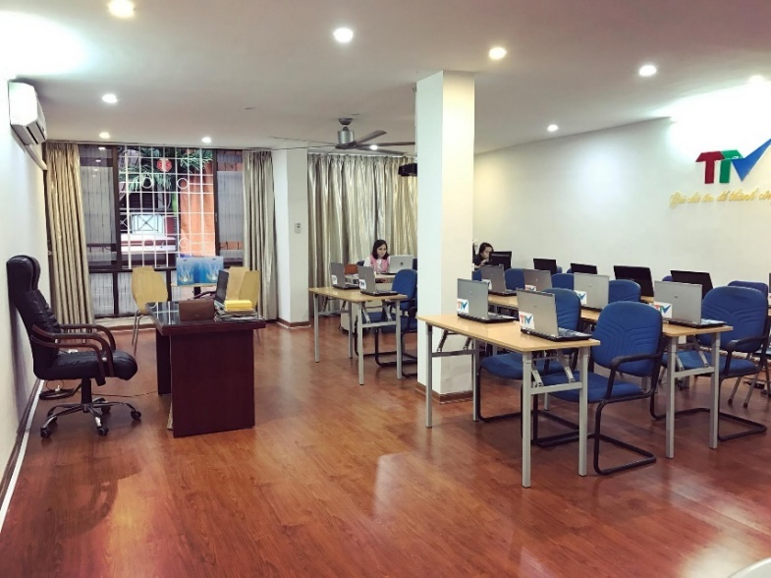 Trung tâm tin học Trí Tuệ Việt là công ty TNHH Công Nghệ và Truyền Thông Trí Tuệ Việt (TTV) là nhà cung cấp dịch vụ đào tạo Tin học văn phòng hàng đầu Việt Nam. Sologan “Giữ chữ tín để thành công” là kim chỉ nam xuyên suốt quá trình hoạt động và phát triển của Công ty.

Được thành lập vào năm 2000 với nền móng tại thủ đô Hà Nội và sau đó lan rộng ra các tỉnh phía Nam. Tại thành phố Hồ Chí Minh trung tâm nằm ở: 451 Điện Biên Phủ, Phường 25, Quận Bình Thạnh.

Trong những năm qua, trung tâm đã để lại uy tín đối với khách hàng, đào tạo và cung ứng được 1 đội ngũ nhân lực có kỹ năng Tin học Văn phòng và các kỹ năng cơ bản về Công nghệ thông tin. Trung tâm chú trọng đầu tư trang thiết bị và cơ sở hạ tầng hiện đại nhằm phục vụ tốt nhất cho các học viên khi đến đây.

Với kinh nghiệm của mình và đội ngũ giảng viên có trình độ chuyên môn, đến nay trung tâm đã cung ứng hàng nghìn nhân sự có trình độ tin học văn phòng, kỹ năng làm việc tốt, và xây dựng được các quan hệ hợp tác lâu dài đối với các doanh nghiệp trong và ngoài nước.

### 1.1.2 Câu hỏi phỏng vấn

|  |  |  |  |
| --- | --- | --- | --- |
| **Người phỏng vấn** | **Câu hỏi phỏng vấn** | **Câu trả lời** | **Địa điểm** |
| Nguyễn Hoài An | Dạ em chào chị, em xin cảm ơn chị vì đã nhận lời mời phỏng vấn của tụi em về quá trình tư vấn nghiệp vụ, chị cho em xin phép được ghi lại cuộc trò chuyện này không ạ? | Chào em, em có thể ghi lại cuộc trò chuyện để sử dụng và tham khảo sau này. Chị cũng rất vui khi được giúp đỡ em trong việc tư vấn nghiệp vụ này và hy vọng thông tin cung cấp sẽ hữu ích cho em. | Trung tâm tin học Trí Tuệ Việt |
| Tôn Quang Bách | Đầu tiên em muốn hỏi chị là mình quản lý các thông tin và hoạt động của trung tâm bằng cách nào? | Để quản lý các hoạt động và thông tin của trung tâm thì bên chị sử dụng phần mềm quản lý để lưu trữ , tính toán và có thể chỉnh sửa các dữ liệu thông tin nhằm tăng năng suất và hiệu quả trong công việc. |
| Nguyễn Hoài An | Danh sách các học viên của trung tâm được hệ thống quản lý như thế nào vậy chị? | Danh sách các học viên được quản lý thông qua phần mềm quản lý và các thông tin học viên như họ tên, giới tính, ngày sinh, địa chỉ, số điện thoại… được lưu trữ trong phần mềm và được cập nhật bởi nhân viên tiếp tân. |
| Tôn Quang Bách | Chị có thể cho em biết quy trình ghi danh đăng ký học tại trung tâm của mình như thế nào không? | Tất nhiên, quy trình ghi danh lớp học cho học viên hiện tại mà bên chị làm việc như sau:   1. Đầu tiên: Tiếp nhận yêu cầu đăng ký của học viên muốn học tại trung tâm: Đăng ký thông tin của học viên vào phần mềm. 2. Kiểm tra khả dụng: Nhân viên tiếp tân sẽ kiểm tra sỉ số của lớp mà học viên muốn học và xác nhận với học viên. 3. Tiến hành ghi danh lớp học cho học viên: Sau khi xác nhận lớp học còn trống và được học viên đồng ý thì nhân viên sẽ đăng ký ghi danh lớp học cho học viên. 4. Thanh toán học phí: Học viên có thể thanh toán tất cả học phí trước khi học hoặc có thể đăng ký thanh toán nhiều đợt trước khi môn học kết thúc. |
| Nguyễn Hoài An | Hiện tại bên hệ thống của chị có khả năng đăng ký ghi danh online cho học viên không vậy chị? | Không, hiện tại hệ thống của chị chưa có khả năng ghi danh online. |
| Tôn Quang Bách | Dạ cuối cùng cho em hỏi là việc thống kê doanh thu, chi tiêu qua hệ thống hoạt động ra sao? | Việc thống kê doanh thu, chi tiêu thường được thực hiện bằng cách sử dụng phần mềm quản lý, các thông tin về doanh thu và chi tiêu được ghi nhận vào hệ thống và tính toán, cập nhật để phục vụ việc thống kê, quản lý. |

## 1.2 Tổng quan về quản lý phần mềm quản lý trung tâm tin học

### 1.2.1 Mô tả

Phần mềm quản lý trung tâm tin học sẽ cung cấp các chức năng để giúp quản lý các hoạt động và dịch vụ của trung tâm tin học. Phần mềm bao gồm các chức năng như quản lý thông tin học viên, thông tin giáo viên, thông tin nhân viên và quản lý các thông tin khóa học, lớp học, điểm….Hệ thống quản lý sẽ đảm bảo tính toàn vẹn dữ liệu và thống nhất về mặt quản lý.

### 1.2.2 Các vấn đề cần giải quyết và cải thiện hệ thống

Đảm bảo các vấn đề bảo mật thông tin nhân viên và thông tin khách hàng của trung tâm.

Dựa vào dữ liệu biên lai đóng tiền có thể tính số tiền học phí còn thiếu.

Đảm bảo tính bảo mật thông tin bằng việc phân quyền tài khoản.

### 1.2.3 Ưu điểm

Tiết kiệm thời gian và tăng năng suất: Phần mềm quản lý trung tâm tin học giúp tiết kiệm thời gian và công sức cho nhân viên khi làm việc, từ đó tăng năng suất làm việc và giảm chi phí quản lý.

Tối ưu hóa quản lý: Phần mềm giúp tối ưu hóa quản lý thông tin của trung tâm, giúp dễ dàng quản lý các hoạt động và nâng cao chất lượng dịch vụ.

Tăng tính linh hoạt và khả năng tùy chỉnh: Phần mềm quản lý có thể tùy chỉnh linh hoạt phù hợp với các yêu cầu của trung tâm, từ đó giúp nâng cao hiệu quả hoạt động của trung tâm.

Tăng tính an toàn và bảo mật: Phần mềm quản lý trung tâm tin học giúp bảo vệ thông tin trung tâm và khách hàng, đảm bảo tính an toàn và bảo mật, giảm nguy cơ bị lộ thông tin.

### 1.2.4 Nhược điểm

Có thể gặp sự cố kỹ thuật: Vì phần mềm phải phụ thuộc vào thiết bị kỹ thuật như máy tính nên nếu có sự cố thì có thể ảnh hưởng đến hoạt động của trung tâm.

Khả năng tự động hóa còn hạn chế: Mặc dù phần mềm quản lý trung tâm tin học giúp tiết kiệm thời gian và công sức của nhân viên, tuy nhiên không thể tự động hóa hoàn toàn các hoạt động.

Tùy chỉnh giới hạn: Một số hệ thống quản lý khách sạn có giới hạn về khả năng tùy chỉnh và tính linh hoạt, do đó không thể đáp ứng được tất cả các yêu cầu của khách hàng.

## 1.3 Các quy trình nghiệp vụ cơ bản

### 1.3.1 Các nhiệm vụ cơ bản

- Đăng ký ghi danh học viên.

- Quản lý học viên.

- Quản lý giáo viên.

- Quản lý nhân viên.

- Quản lý biên lai học phí.

- Quản lý khóa học.

- Quản lý môn học.

- Quản lý lớp học.

- Quản lý điểm số.

- Tìm kiếm thông tin.

### 1.3.2 Các quy trình nghiệp vụ

Tiếp nhận yêu cầu: Nhân viên sẽ tiếp nhận và tư vấn các yêu cầu muốn học tại trung tâm của khách hàng thông qua các kênh liên lạc như điện thoại, email hoặc trực tiếp tại trung tâm.

Đăng ký và ghi nhận thông tin: Các thông tin về yêu cầu học tại trung tâm của khách hàng sẽ được đăng ký và ghi nhận trong phần mềm quản lý của trung tâm. Đây có thể là thông tin về tên người dùng, số điện thoại, địa chỉ, học phí, và các thông tin liên quan khác.

Xử lý yêu cầu: Nhân viên sẽ tiến hành xử lý yêu cầu của khách hàng theo quy trình, quy định và thủ tục của trung tâm. Điều này có thể bao gồm giải đáp thắc mắc, cung cấp hỗ trợ kỹ thuật, xử lý sự cố, hoặc triển khai các dịch vụ tin học.

Quản lý dữ liệu và bảo mật: Phần mềm cần đảm bảo tính bảo mật và quyền riêng tư của dữ liệu. Các biện pháp bảo mật dữ liệu bao gồm việc đăng nhập an toàn, phân quyền truy cập.

Duy trì hệ thống: Phần mềm quản lý trung tâm tin học cần được duy trì, cập nhật và hỗ trợ liên tục để đảm bảo hoạt động ổn định. Các hoạt động hỗ trợ và duy trì hệ thống, bao gồm sao lưu dữ liệu, kiểm tra và sửa lỗi, cũng như cung cấp hỗ trợ kỹ thuật cho nhân viên.

# CHƯƠNG II – PHÂN TÍCH YÊU CẦU

## 2.1 Đặc tả yêu cầu

Phần mềm quản lý trung tâm tin học phải đáp ứng các yêu cầu sau:

- Giao diện thân thiện, dễ nhìn, dễ sử dụng.

- Thiết kế giao diện người dùng, bao gồm các khung nhìn, menu, nút bấm, hộp thoại và các phần tử khác để cung cấp trải nghiệm tốt cho người dùng.

- Xác định các chức năng cần thiết cho phần mềm quản lý trung tâm tin học.

- Xác định các yêu cầu phi chức năng.

- Thiết kế cơ sở dữ liệu và kiểm tra tính hợp lý của cấu trúc dữ liệu.

- Xây dựng hệ thống và kiểm tra tính đúng đắn, hoạt động đúng chức năng.

- Kiểm thử và triển khai hệ thống.

- Cập nhật và bảo trì hệ thống để đảm bảo tính ổn định và hiệu suất của hệ thống.

**-** Đáp ứng đầy đủ các chức năng sau:

+ Đăng nhập

+ Đăng xuất

+ Đăng ký

+ Đổi mật khẩu

+ Quản lý dữ liệu học viên: Lưu trữ thông tin cá nhân của học viên.

+ Quản lý dữ liệu đăng ký, ghi danh: Lưu trữ thông tin đăng ký lớp học của học viên.

+ Quản lý lớp học: Cập nhật thông tin về lớp học, thời gian học và phòng học trống.

+ Quản lý nhân sự: Kiểm soát thông tin nhân viên và giáo viên.

+ Quản lý tài chính: Tạo biên lai và quản lý học phí.

## 2.2 Đặc tả hệ thống

Hệ thống quản lý trung tâm tin học là một phần mềm được thiết kế để hợp lý hóa các hoạt động của trung tâm tin học. Giúp trung tâm dễ dàng quản lý theo nghiệp vụ bao gồm các khía cạnh khác nhau của quản lý như quản lý dữ liệu học viên, dữ liệu ghi danh, quản lý lớp học, quản lý thông tin nhân viên…

Khách hàng muốn tư vấn hoặc đăng ký ghi danh vào lớp học của trung tâm có thể thông qua 2 cách là trực tiếp tại trung tâm tin học hoặc gián tiếp qua điện thoại, emai, facebook....Nhân viên tiếp tân sẽ đảm nhận việc thông tin với khách hàng về các dịch vụ, các lớp học, học phí... của trung tâm. Khi khách hàng đồng ý đăng ký học tại trung tâm thì nhân viên sẽ đăng ký thông tin học viên cho khách hàng và kiểm tra sỉ số của lớp mà học viên muốn học và xác nhận với học viên. Nếu lớp học còn trống và được học viên đồng ý thì nhân viên sẽ tiến đăng ký ghi danh lớp học cho học viên. Học phí của trung tâm tùy thuộc vào từng môn học và học viên có thể chọn thanh toán học phí toàn phần trước khi vào học hoặc đăng ký trả thành nhiều đợt trong khi học.

Các bộ phận nhân viên khi sử dụng hệ thống sẽ cần đăng nhập tài khoản của mình, hệ thống sẽ phân quyền sử dụng theo loại tài khoản của nhân viên.

Nhân viên có thể đổi mật khẩu của tài khoản theo ý mình.

Bộ phận tiếp tân có nhiệm vụ đăng ký và quản lý thông tin học viên và thông tin ghi danh, giới thiệu các quy định và dịch vụ của trung tâm.

Bộ phận nhân sự sẽ đảm nhận việc kiểm soát, quản lý thông tin các nhân viên của trung tâm tin học.

Bộ phận quản lý kế hoạch sẽ đảm nhận việc quản lý thông tin phòng học, lớp học, môn học, khóa học.

## 2.3 Các tác nhân trong hệ thống

|  |  |
| --- | --- |
| **TÁC NHÂN** | **HÀNH ĐỘNG** |
| Admin | Là người đứng đầu quản lý phần mềm quản lý trung tâm tin học, thực hiện tạo tài khoản cho nhân viên và phân quyền, cấp quyền cho tất cả các tài khoản trong hệ thống. |
| Nhân viên | Bao gồm tất cả các nhân viên trong trung tâm: Nhân viên tiếp tân, nhân viên quản lý kế hoạch, nhân viên quản lý nhân sự. |
| Nhân viên tiếp tân | Được kế thừa từ tác nhân nhân viên. Là người tiếp nhận và tư vấn cho khách hàng, đảm nhận việc đăng ký thông tin học viên, ghi danh lớp học và thu học phí, xử lý biên lai cho học viên. |
| Nhân viên quản lý kế hoạch | Được kế thừa từ tác nhân nhân viên. Là người quản lý các thông tin kế hoạch hoạt động của trung tâm tin học bao gồm: thông tin lớp học, môn học, khóa học, các thông tin về điểm… |
| Nhân viên quản lý nhân sự | Được kế thừa từ tác nhân nhân viên. Là người quản lý thông tin của tất cả nhân viên trung tâm và thông tin của giáo viên. |

## 2.4 Các Use Case trong hệ thống

|  |  |  |
| --- | --- | --- |
| **USE CASE** | **MÔ TẢ** | **TÁC NHÂN CHỊU TRÁCH NHIỆM** |
| Đăng nhập | Nhân viên và admin được cung cấp tài khoản có sẵn để đăng nhập vào hệ thống. | Nhân viên, Admin |
| Đăng ký | Admin đăng ký tài khoản và phân quyền tài khoản cho nhân viên để vào hệ thống. | Admin |
| Đăng xuất | Nhân viên và admin đều có thể đăng xuất khỏi hệ thống. | Nhân viên, Admin |
| Đổi mật khẩu | Nhân viên và admin đều có thể đổi mật khẩu tài khoản của mình. | Nhân viên, Admin |
| Quản lý học viên | Nhân viên tiếp tân đăng nhập vào hệ thống để xem danh sách các học viên. | Nhân viên tiếp tân |
| Thêm học viên | Nhân viên tiếp tân muốn thêm mới thông tin học viên. | Nhân viên tiếp tân |
| Sửa học viên | Nhân viên tiếp tân muốn thay đổi thông tin của học viên. | Nhân viên tiếp tân |
| Xóa học viên | Nhân viên tiếp tân muốn xóa thông tin học viên. | Nhân viên tiếp tân |
| Tìm học viên | Nhân viên tiếp tân muốn tìm kiếm thông tin học viên. | Nhân viên tiếp tân |
| Ghi danh | Nhân viên tiếp tân đăng nhập vào hệ thống để xem danh sách thông tin ghi danh của các học viên. | Nhân viên tiếp tân |
| Xếp lớp | Nhân viên tiếp tân chọn lớp để xếp ghi danh cho học viên. | Nhân viên tiếp tân |
| Xóa ghi danh | Nhân viên tiếp tân xóa thông tin ghi danh của học viên. | Nhân viên tiếp tân |
| Thống kê học phí | Nhân viên tiếp tân đăng nhập vào hệ thống để xem danh sách thông tin đóng học phí của các học viên. | Nhân viên tiếp tân |
| Tìm học phí | Nhân viên tiếp tân muốn tìm thông tin đóng học phí của học viên. | Nhân viên tiếp tân |
| Chưa đóng | Nhân viên tiếp tân muốn xem lọc theo danh sách chưa đóng học phí của các học viên. | Nhân viên tiếp tân |
| Đóng thiếu | Nhân viên tiếp tân muốn xem lọc theo danh sách đóng thiếu học phí của các học viên. | Nhân viên tiếp tân |
| Đóng đủ | Nhân viên tiếp tân muốn xem lọc theo danh sách đã đóng đủ học phí của các học viên. | Nhân viên tiếp tân |
| Đóng dư | Nhân viên tiếp tân muốn xem lọc theo danh sách đã đóng dư học phí của các học viên. | Nhân viên tiếp tân |
| Quản lý biên lai | Nhân viên tiếp tân đăng nhập vào hệ thống để xem danh sách các biên lai của học viên. | Nhân viên tiếp tân |
| Thêm biên lai | Nhân viên tiếp tân muốn thêm mới thông tin biên lai cho học viên. | Nhân viên tiếp tân |
| Sửa biên lai | Nhân viên tiếp tân muốn thay đổi thông tin biên lai của học viên. | Nhân viên tiếp tân |
| Xóa biên lai | Nhân viên tiếp tân muốn xóa thông tin biên lai của học viên. | Nhân viên tiếp tân |
| Tìm biên lai | Nhân viên tiếp tân muốn tìm kiếm thông tin biên lai của học viên. | Nhân viên tiếp tân |
| Quản lý lớp học | Nhân viên quản lý kế hoạch đăng nhập vào hệ thống để xem danh sách các lớp học. | Nhân viên quản lý kế hoạch |
| Thêm lớp học | Nhân viên quản lý kế hoạch muốn thêm mới thông tin lớp học. | Nhân viên quản lý kế hoạch |
| Sửa lớp học | Nhân viên quản lý kế hoạch muốn thay đổi thông tin của lớp học. | Nhân viên quản lý kế hoạch |
| Xóa lớp học | Nhân viên quản lý kế hoạch muốn xóa thông tin lớp học. | Nhân viên quản lý kế hoạch |
| Tìm lớp học | Nhân viên quản lý kế hoạch muốn tìm kiếm thông tin lớp học. | Nhân viên quản lý kế hoạch |
| Quản lý môn học | Nhân viên quản lý kế hoạch đăng nhập vào hệ thống để xem danh sách các môn học. | Nhân viên quản lý kế hoạch |
| Thêm môn học | Nhân viên quản lý kế hoạch muốn thêm mới thông tin môn học. | Nhân viên quản lý kế hoạch |
| Sửa môn học | Nhân viên quản lý kế hoạch muốn thay đổi thông tin của môn học. | Nhân viên quản lý kế hoạch |
| Xóa môn học | Nhân viên quản lý kế hoạch muốn xóa thông tin môn học. | Nhân viên quản lý kế hoạch |
| Tìm môn học | Nhân viên quản lý kế hoạch muốn tìm kiếm thông tin môn học. | Nhân viên quản lý kế hoạch |
| Quản lý khóa học | Nhân viên quản lý kế hoạch đăng nhập vào hệ thống để xem danh sách các khóa học. | Nhân viên quản lý kế hoạch |
| Thêm khóa học | Nhân viên quản lý kế hoạch muốn thêm mới thông tin khóa học. | Nhân viên quản lý kế hoạch |
| Sửa khóa học | Nhân viên quản lý kế hoạch muốn thay đổi thông tin của khóa học. | Nhân viên quản lý kế hoạch |
| Tìm khóa học | Nhân viên quản lý kế hoạch muốn tìm kiếm thông tin khóa học. | Nhân viên quản lý kế hoạch |
| Quản lý giảng dạy | Nhân viên quản lý kế hoạch đăng nhập vào hệ thống để xem danh sách giảng dạy của các giáo viên. | Nhân viên quản lý kế hoạch |
| Thêm thông tin giảng dạy | Nhân viên quản lý kế hoạch muốn thêm mới thông tin giảng dạy cho giáo viên. | Nhân viên quản lý kế hoạch |
| Sửa thông tin giảng dạy | Nhân viên quản lý kế hoạch muốn thay đổi thông tin giảng dạy của giáo viên. | Nhân viên quản lý kế hoạch |
| Xóa thông tin giảng dạy | Nhân viên quản lý kế hoạch muốn xóa thông tin giảng dạy của giáo viên. | Nhân viên quản lý kế hoạch |
| Tìm thông tin giảng dạy | Nhân viên quản lý kế hoạch muốn tìm kiếm thông tin giảng dạy của giáo viên. | Nhân viên quản lý kế hoạch |
| Quản lý điểm | Nhân viên quản lý kế hoạch đăng nhập vào hệ thống để xem danh sách điểm của các học viên. | Nhân viên quản lý kế hoạch |
| Thêm điểm | Nhân viên quản lý kế hoạch muốn thêm mới thông tin điểm số cho học viên. | Nhân viên quản lý kế hoạch |
| Sửa điểm | Nhân viên quản lý kế hoạch muốn thay đổi thông tin điểm số của học viên. | Nhân viên quản lý kế hoạch |
| Xóa điểm | Nhân viên quản lý kế hoạch muốn xóa thông tin điểm của học viên. | Nhân viên quản lý kế hoạch |
| Tìm điểm | Nhân viên quản lý kế hoạch muốn tìm kiếm thông tin điểm của học viên. | Nhân viên quản lý kế hoạch |
| In điểm | Nhân viên quản lý kế hoạch muốn in thông tin điểm của học viên. | Nhân viên quản lý kế hoạch |
| Quản lý giáo viên | Nhân viên quản lý nhân sự đăng nhập vào hệ thống để xem danh sách thông tin các giáo viên. | Nhân viên quản lý nhân sự |
| Thêm giáo viên | Nhân viên quản lý nhân sự muốn thêm mới thông tin giáo viên. | Nhân viên quản lý nhân sự |
| Sửa giáo viên | Nhân viên quản lý nhân sự muốn thay đổi thông tin của giáo viên. | Nhân viên quản lý nhân sự |
| Xóa giáo viên | Nhân viên quản lý nhân sự muốn xóa thông tin giáo viên. | Nhân viên quản lý nhân sự |
| Tìm giáo viên | Nhân viên quản lý nhân sự muốn tìm kiếm thông tin giáo viên. | Nhân viên quản lý nhân sự |
| Quản lý nhân viên | Nhân viên quản lý nhân sự đăng nhập vào hệ thống để xem danh sách thông tin các nhân viên của trung tâm. | Nhân viên quản lý nhân sự |
| Thêm nhân viên | Nhân viên quản lý nhân sự muốn thêm mới thông tin nhân viên. | Nhân viên quản lý nhân sự |
| Sửa nhân viên | Nhân viên quản lý nhân sự muốn thay đổi thông tin của nhân viên. | Nhân viên quản lý nhân sự |
| Xóa nhân viên | Nhân viên quản lý nhân sự muốn xóa thông tin nhân viên. | Nhân viên quản lý nhân sự |
| Tìm nhân viên | Nhân viên quản lý nhân sự muốn tìm kiếm thông tin nhân viên. | Nhân viên quản lý nhân sự |

# CHƯƠNG III – THIẾT KẾ HỆ THỐNG

## 3.1 Sơ đồ Use Case tổng quát

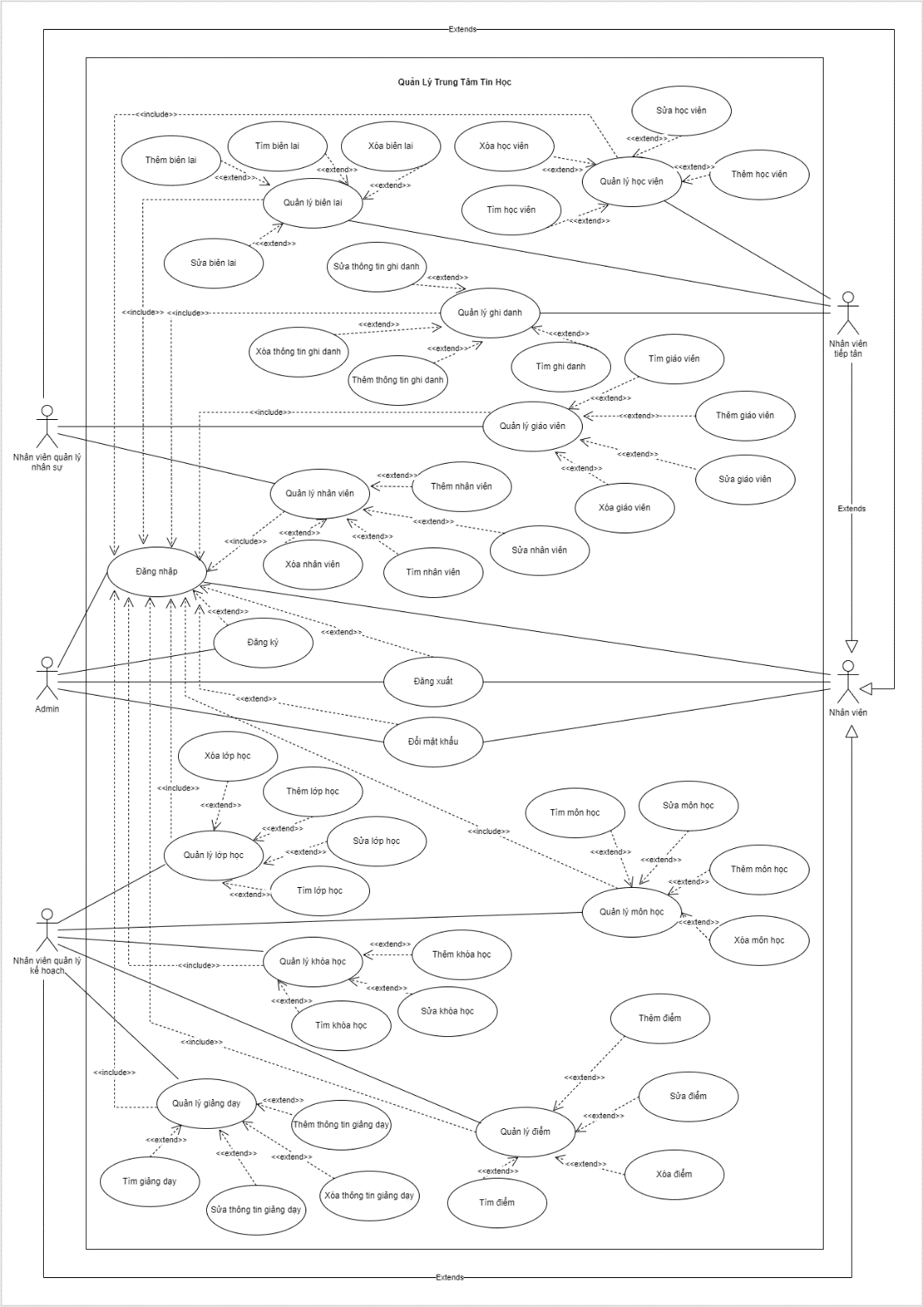

*Hình 3.1* Sơ đồ Use Case tổng quát của hệ thống

## 3.2 Đặc tả Use Case

### 3.2.1 Use Case đăng nhập

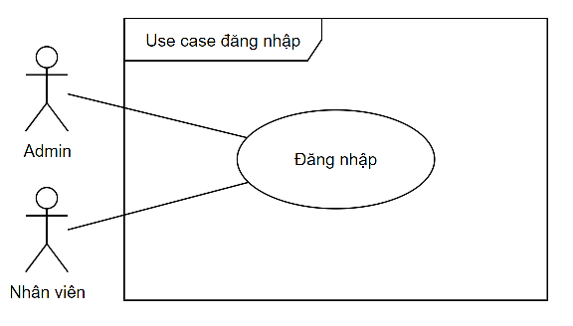*Hình 3.2.1 Use Case đăng nhập*

|  |  |  |
| --- | --- | --- |
| **USE CASE NAME** | Đăng nhập. | |
| **SCENARIO** | Đăng nhập vào phần mềm. | |
| **TRIGGERING EVENT** | Admin, Nhân viên chọn chức năng đăng nhập. | |
| **BRIEF DESCRIPTION** | Admin sử dụng tài khoản đăng nhập vào hệ thống để quản lý và chỉnh sửa hệ thống.  Nhân viên sử dụng tài khoản được cấp để đăng nhập và sử dụng hệ thống. | |
| **ACTORS** | Admin, Nhân viên. | |
| **RELATED USE CASE** | Không. | |
| **PRECONDITION** | Tài khoản đã được tạo và được phân quyền. | |
| **POSTCONDITION** | Đăng nhập thành công. | |
| **FLOW OF EVENTS** | Actor | System |
| 1. Truy cập trang đăng nhập. 2. Nhập tài khoản và mật khẩu. 3. Nhấp vào nút “Đăng nhập”. | * 1. Hiển thị giao diện form đăng nhập   3.1 Hệ thống xác thực thông tin đăng nhập, kiểm tra quyền.  3.2 Hiển thị đăng nhập thành công và cho phép truy cập phần mềm. |
| **EXCEPTION CONDITION** | 3.1 Hệ thống hiển thị thông báo nếu đăng nhập không thành công. | |

### 3.2.2 Use Case đăng ký

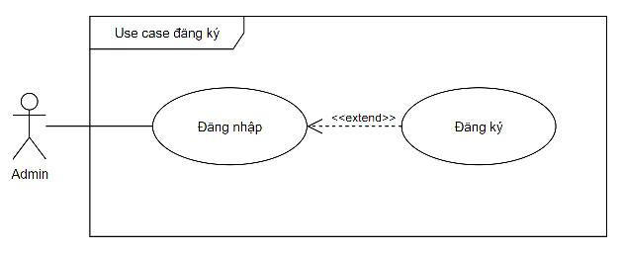

*Hình 3.2.2 Use Case đăng ký*

|  |  |  |
| --- | --- | --- |
| **USE CASE NAME** | Đăng ký. | |
| **SCENARIO** | Đăng ký tài khoản cho nhân viên. | |
| **TRIGGERING EVENT** | Admin chọn chức năng đăng ký. | |
| **BRIEF DESCRIPTION** | Admin tạo tài khoản và phân quyền cho nhân viên mới. | |
| **ACTORS** | Admin. | |
| **RELATED USE CASE** | Đăng nhập. | |
| **PRECONDITION** | Không. | |
| **POSTCONDITION** | Đăng ký tài khoản thành công. | |
| **FLOW OF EVENTS** | Actor | System |
| 1. Chọn mục “Đăng ký tài khoản”. 2. Admin nhập thông tin cần thiết. 3. Nhấn vào nút “Đăng ký”. | * 1. Hiển thị giao diện form đăng ký.   3.1 Hệ thống kiểm tra thông tin đã nhập.  3.2 Lưu dữ liệu đăng ký.  3.3 Hiển thị đăng ký thành công. |
| **EXCEPTION CONDITION** | 3.1 Hiện thông báo nếu người dùng nhập thiếu thông tin.  3.1 Hiện thông báo nếu tài khoản đã tồn tại. | |

### 3.2.3 Use Case đăng xuất

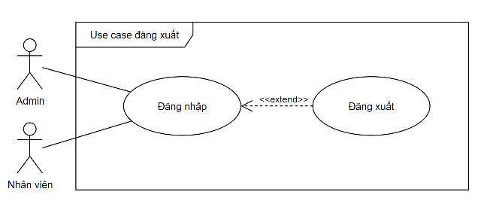

*Hình 3.2.3 Use Case đăng xuất*

|  |  |  |
| --- | --- | --- |
| **USE CASE NAME** | Đăng xuất. | |
| **SCENARIO** | Đăng xuất khỏi hệ thống. | |
| **TRIGGERING EVENT** | Admin, Nhân viên chọn chức năng đăng xuất. | |
| **BRIEF DESCRIPTION** | Admin, Nhân viên muốn đăng xuất tài khoản khỏi hệ thống. | |
| **ACTORS** | Admin, Nhân viên. | |
| **RELATED USE CASE** | Đăng nhập. | |
| **PRECONDITION** | Tài khoản đã được đăng nhập. | |
| **POSTCONDITION** | Đăng xuất thành công. | |
| **FLOW OF EVENTS** | Actor | System |
| 1. Chọn nút “Đăng xuất”. | * 1. Hệ thống hiển thị thông báo đăng xuất thành công. |
| **EXCEPTION CONDITION** | Không. | |

### 3.2.4 Use Case đổi mật khẩu

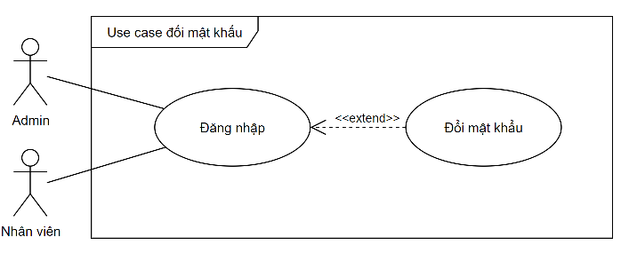

*Hình 3.2.4 Use Case đổi mật khẩu*

|  |  |  |
| --- | --- | --- |
| **USE CASE NAME** | Đổi mật khẩu. | |
| **SCENARIO** | Đổi mật khẩu của tài khoản đăng nhập. | |
| **TRIGGERING EVENT** | Admin, Nhân viên chọn chức năng đổi mật khẩu. | |
| **BRIEF DESCRIPTION** | Admin, Nhân viên muốn thay đổi mật khẩu cho tài khoản của mình. | |
| **ACTORS** | Admin, Nhân viên. | |
| **RELATED USE CASE** | Đăng nhập. | |
| **PRECONDITION** | Tài khoản đã được đăng nhập. | |
| **POSTCONDITION** | Đổi mật khẩu thành công. | |
| **FLOW OF EVENTS** | Actor | System |
| 1. Chọn mục “Đổi mật khẩu”. 2. Nhập các thông tin cần thiết:   + Mật khẩu cũ  + Mật khẩu mới  + Xác nhận mật khẩu   1. Nhấn vào nút “Đổi mật khẩu” | 1.1 Hiển thị giao diện đổi mật khẩu.  3.1 Hệ thống kiểm tra thông tin đã nhập.  3.2 Lưu dữ liệu vừa thay đổi.  3.3 Hiển thị thông báo đổi mật khẩu thành công. |
| **EXCEPTION CONDITION** | 3.1 Thông báo nếu nhập thiếu thông tin hoặc mật khẩu không trùng khớp. | |

### 3.2.5 Use case quản lý học viên

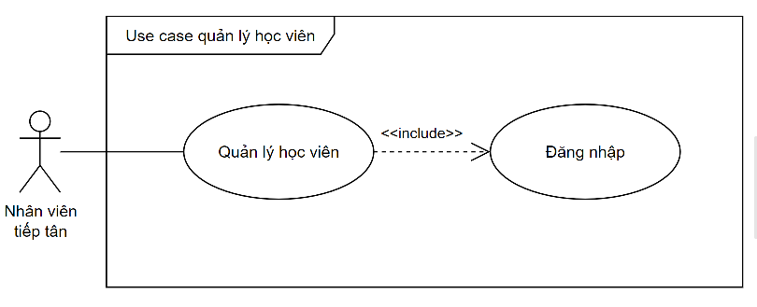

*Hình 3.2.5 Use case quản lý học viên*

|  |  |  |
| --- | --- | --- |
| **USE CASE NAME** | Quản lý học viên. | |
| **SCENARIO** | Quản lý thông tin học viên. | |
| **TRIGGERING EVENT** | Nhân viên tiếp tân chọn chức năng quản lý học viên. | |
| **BRIEF DESCRIPTION** | Nhân viên tiếp tân muốn xem và quản lý thông tin của học viên. | |
| **ACTORS** | Nhân viên tiếp tân. | |
| **RELATED USE CASE** | Đăng nhập. | |
| **PRECONDITION** | Tài khoản đã được đăng nhập. | |
| **POSTCONDITION** | Không. | |
| **FLOW OF EVENTS** | Actor | System |
| 1. Nhân viên tiếp tân chọn mục “Quản lý học viên”. | 1.1 Hiển thị giao diện quản lý và danh sách thông tin học viên. |
| **EXCEPTION CONDITION** | Không. | |

### 3.2.6 Use Case thêm học viên

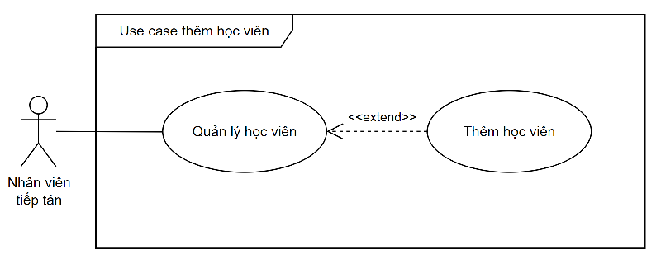

*Hình 3.2.6 Use Case thêm học viên.*

|  |  |  |
| --- | --- | --- |
| **USE CASE NAME** | Thêm học viên. | |
| **SCENARIO** | Thêm thông tin học viên. | |
| **TRIGGERING EVENT** | Nhân viên tiếp tân chọn chức năng thêm học viên. | |
| **BRIEF DESCRIPTION** | Nhân viên tiếp tân muốn thêm thông tin của học viên. | |
| **ACTORS** | Nhân viên tiếp tân. | |
| **RELATED USE CASE** | Quản lý học viên. | |
| **PRECONDITION** | Nhân viên tiếp tân đã đăng nhập vào hệ thống. | |
| **POSTCONDITION** | Thêm thông tin học viên thành công. | |
| **FLOW OF EVENTS** | Actor | System |
| 1. Chọn mục “Quản lý học viên”. 2. Nhập các thông tin cá nhân của học viên. 3. Nhấn vào nút “Thêm”. | * 1. Hiển thị giao diện form thông tin học viên.   3.1 Hệ thống kiểm tra thông tin đã nhập.  3.2 Lưu dữ liệu vừa nhập.  3.3 Hiển thị thông báo thêm thông tin học viên thành công. |
| **EXCEPTION CONDITION** | 3.1 Thông báo nếu nhập thiếu thông tin. | |

### 3.2.7 Use Case sửa học viên

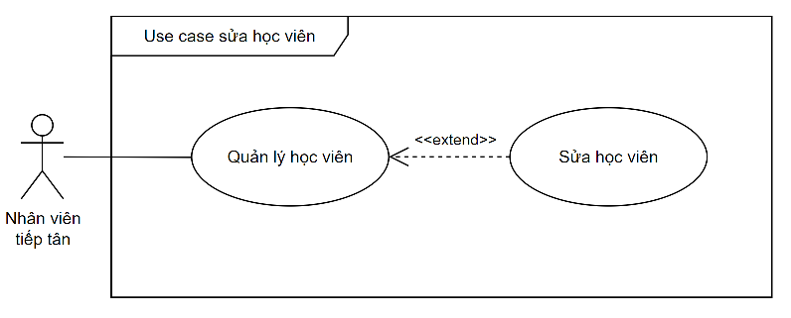

*Hình 3.2.7 Use Case sửa học viên.*

|  |  |  |
| --- | --- | --- |
| **USE CASE NAME** | Sửa học viên. | |
| **SCENARIO** | Sửa thông tin học viên. | |
| **TRIGGERING EVENT** | Nhân viên tiếp tân chọn chức năng sửa học viên. | |
| **BRIEF DESCRIPTION** | Nhân viên tiếp tân muốn thay đổi thông tin của học viên. | |
| **ACTORS** | Nhân viên tiếp tân. | |
| **RELATED USE CASE** | Quản lý học viên. | |
| **PRECONDITION** | Nhân viên tiếp tân đã đăng nhập vào hệ thống. | |
| **POSTCONDITION** | Sửa thông tin học viên thành công. | |
| **FLOW OF EVENTS** | Actor | System |
| 1. Chọn mục “Quản lý học viên”.  2. Nhập các thông tin cần sửa của học viên.  3. Nhấn vào nút “Sửa”. | * 1. Hiển thị giao diện form thông tin học viên.   3.1 Hệ thống kiểm tra thông tin đã nhập.  3.2 Lưu dữ liệu vừa thay đổi.  3.3 Hiển thị thông báo sửa thông tin học viên thành công. |
| **EXCEPTION CONDITION** | 3.1 Thông báo nếu nhập thiếu hoặc sai thông tin. | |

### 3.2.8 Use Case xóa học viên

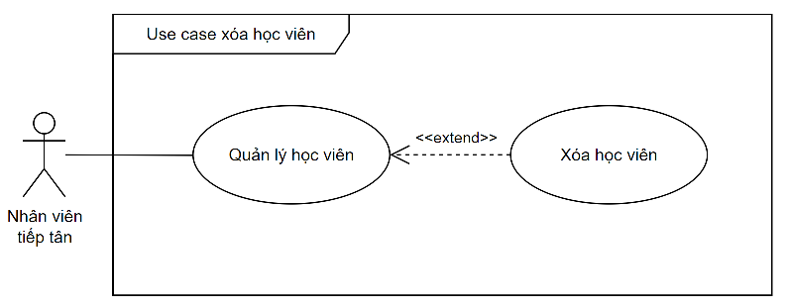

*Hình 3.2.8 Use Case xóa học viên.*

|  |  |  |
| --- | --- | --- |
| **USE CASE NAME** | Xóa học viên. | |
| **SCENARIO** | Xóa thông tin học viên. | |
| **TRIGGERING EVENT** | Nhân viên tiếp tân chọn chức năng xóa học viên. | |
| **BRIEF DESCRIPTION** | Nhân viên tiếp tân muốn xóa thông tin của học viên. | |
| **ACTORS** | Nhân viên tiếp tân. | |
| **RELATED USE CASE** | Quản lý học viên. | |
| **PRECONDITION** | Nhân viên tiếp tân đã đăng nhập vào hệ thống. | |
| **POSTCONDITION** | Xóa thông tin học viên thành công. | |
| **FLOW OF EVENTS** | Actor | System |
| 1. Chọn mục “Quản lý học viên”.  2. Nhập các thông tin cần xóa của học viên.  3. Nhấn vào nút “Xóa”. | 1.1 Hiển thị giao diện form thông tin học viên.  3.1 Hệ thống kiểm tra thông tin đã nhập.  3.2 Xóa dữ liệu của học viên vừa nhập .  3.3 Hiển thị thông báo xóa thông tin học viên thành công. |
| **EXCEPTION CONDITION** | 3.1 Thông báo nếu nhập thiếu hoặc sai thông tin. | |

### 3.2.9 Use Case tìm học viên

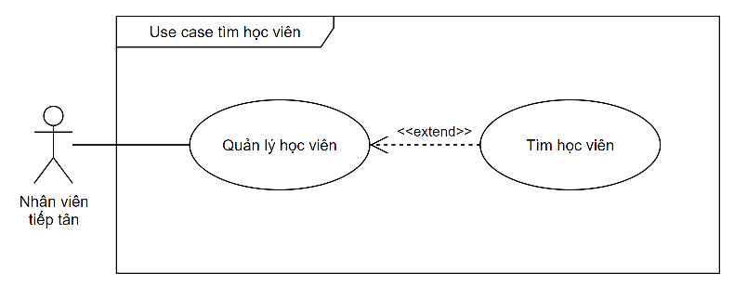

*Hình 3.2.9 Use Case tìm học viên.*

|  |  |  |
| --- | --- | --- |
| **USE CASE NAME** | Tìm học viên. | |
| **SCENARIO** | Tìm kiếm thông tin học viên. | |
| **TRIGGERING EVENT** | Nhân viên tiếp tân chọn chức năng tìm học viên. | |
| **BRIEF DESCRIPTION** | Nhân viên tiếp tân muốn tìm kiếm thông tin của học viên. | |
| **ACTORS** | Nhân viên tiếp tân. | |
| **RELATED USE CASE** | Quản lý học viên. | |
| **PRECONDITION** | Nhân viên tiếp tân đã đăng nhập vào hệ thống. | |
| **POSTCONDITION** | Tìm thông tin học viên thành công. | |
| **FLOW OF EVENTS** | Actor | System |
| 1. Chọn mục “Quản lý học viên”.  2. Nhập các thông tin của học viên cần tìm.  3. Nhấn vào nút “Tìm”. | 1.1 Hiển thị giao diện form thông tin học viên.  3.1 Hệ thống kiểm tra thông tin đã nhập.  3.2 Lấy dữ liệu thông tin của học viên vừa nhập .  3.3 Hiển thị thông tin học viên. |
| **EXCEPTION CONDITION** | 3.1 Thông báo nếu nhập thiếu hoặc thông tin không tồn tại. | |

### 3.2.10 Use Case ghi danh

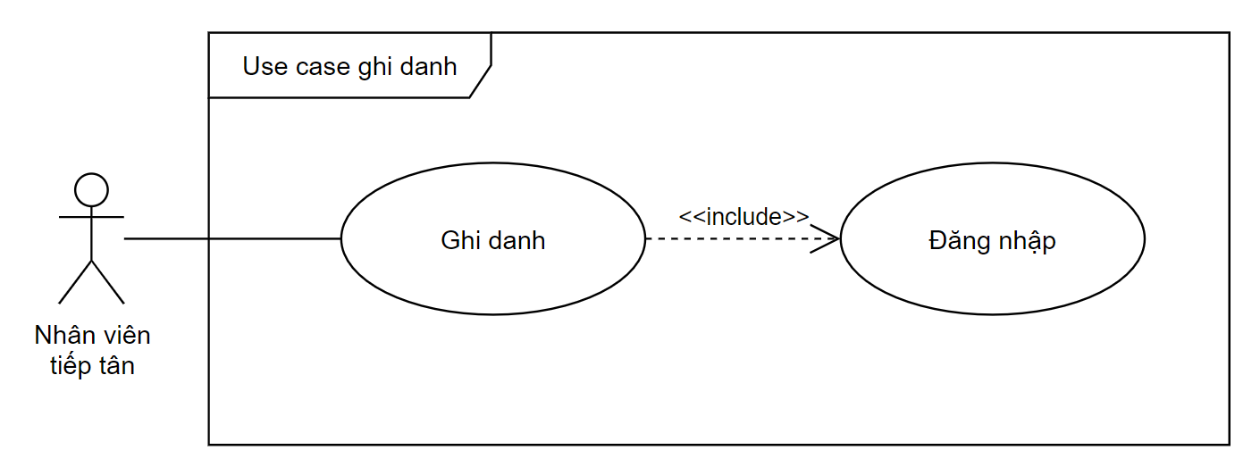

*Hình 3.2.10 Use Case ghi danh.*

|  |  |  |
| --- | --- | --- |
| **USE CASE NAME** | Ghi danh. | |
| **SCENARIO** | Ghi danh lớp học cho học viên. | |
| **TRIGGERING EVENT** | Nhân viên tiếp tân chọn chức năng ghi danh. | |
| **BRIEF DESCRIPTION** | Nhân viên tiếp tân muốn xem và ghi danh xếp lớp học cho học viên. | |
| **ACTORS** | Nhân viên tiếp tân. | |
| **RELATED USE CASE** | Đăng nhập. | |
| **PRECONDITION** | Tài khoản đã được đăng nhập. | |
| **POSTCONDITION** | Ghi danh thành công. | |
| **FLOW OF EVENTS** | Actor | System |
| 1. Nhân viên tiếp tân chọn mục “Ghi danh”.  2. Chọn học viên cần được ghi danh.  3. Chọn lớp học cho học viên và nhấn “OK”. | 1.1 Hiển thị giao diện quản lý và danh sách thông tin ghi danh.  2.1 Hệ thống hiển thị danh sách các lớp học không trùng lặp đồng thời ca học và thời gian học và không được trùng môn học với các lớp học đã được học sinh ghi danh trước đó.  3.1 Tiến hành ghi danh lớp học cho học viên và lưu vào hệ thống.  3.2 Hiển thị thông báo ghi danh thành công. |
|  |  |  |
| **EXCEPTION CONDITION** | Không. | |

### 3.2.11 Use Case thống kê học phí

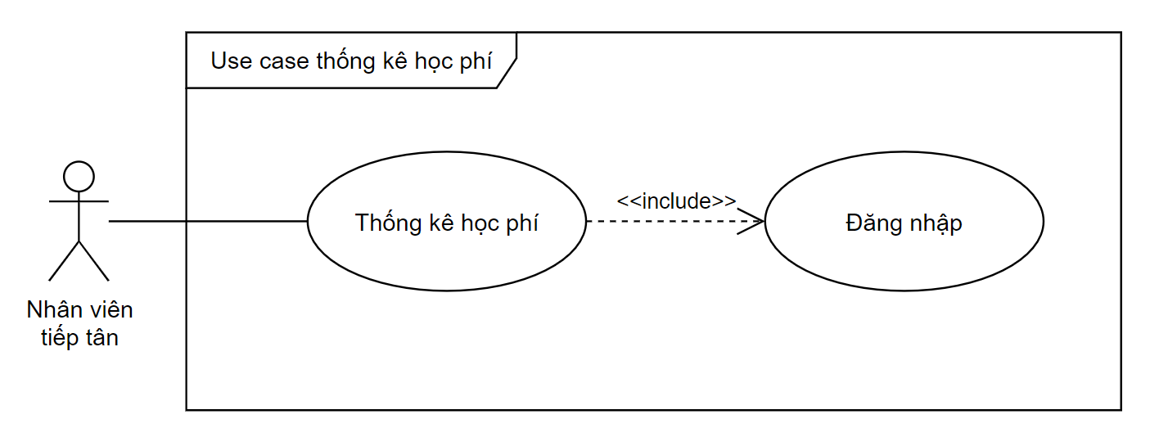

*Hình 3.2.11 Use Case thống kê học phí.*

|  |  |  |
| --- | --- | --- |
| **USE CASE NAME** | Thống kê học phí. | |
| **SCENARIO** | Thống kê danh sách đóng học phí của học viên. | |
| **TRIGGERING EVENT** | Nhân viên tiếp tân chọn chức năng thống kê học phí. | |
| **BRIEF DESCRIPTION** | Nhân viên tiếp tân muốn xem thông tin đóng học phí của học viên. | |
| **ACTORS** | Nhân viên tiếp tân. | |
| **RELATED USE CASE** | Đăng nhập. | |
| **PRECONDITION** | Tài khoản đã được đăng nhập. | |
| **POSTCONDITION** | Không. | |
| **FLOW OF EVENTS** | Actor | System |
| 1. Nhân viên tiếp tân chọn mục “Thống kê học phí”. | 1.1 Hiển thị giao diện danh sách thông tin đóng học phí của các học viên. |
| **ALTERNATIVE** | 2a. Nhập thông tin học viên.  3a. Nhấn nút “Tìm” | 3a.1 Hệ thống kiểm tra thông tin đã nhập.  3a.2 Lấy thông tin học phí của học viên.  3a.3 Hiển thị thông tin đóng học phí của học viên. |
|  | 2b. Chọn nút “Chưa đóng”. | 2b.1 Hiển thị danh sách thông tin tất cả học viên chưa đóng học phí. |
|  | 2c. Chọn nút “Đóng thiếu”. | 2c.1 Hiển thị danh sách thông tin tất cả học viên đóng thiếu học phí. |
|  | 2d. Chọn nút “Đóng đủ”. | 2d.1 Hiển thị danh sách thông tin tất cả học viên đã đóng học phí đủ. |
|  | 2e. Chọn nút “Đóng dư”. | 2e.1 Hiển thị danh sách thông tin tất cả học viên đã đóng dư học phí. |
| **EXCEPTION CONDITION** | 3a.1 Thông báo nếu nhập thiếu hoặc thông tin không tồn tại. | |

### 3.2.15 Use Case quản lý biên lai

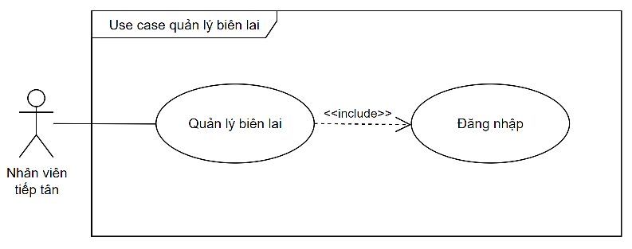

*Hình 3.2.15 Use Case quản lý biên lai.*

|  |  |  |
| --- | --- | --- |
| **USE CASE NAME** | Quản lý biên lai. | |
| **SCENARIO** | Quản lý thông tin biên lai đóng tiền của học viên. | |
| **TRIGGERING EVENT** | Nhân viên tiếp tân chọn chức năng quản lý biên lai. | |
| **BRIEF DESCRIPTION** | Nhân viên tiếp tân muốn xem và quản lý thông tin biên lai đóng học phí của học viên. | |
| **ACTORS** | Nhân viên tiếp tân. | |
| **RELATED USE CASE** | Đăng nhập. | |
| **PRECONDITION** | Tài khoản đã được đăng nhập. | |
| **POSTCONDITION** | Không. | |
| **FLOW OF EVENTS** | Actor | System |
| 1. Nhân viên tiếp tân chọn mục “Quản lý biên lai”. | 1.1 Hiển thị giao diện quản lý và danh sách thông tin biên lai. |
| **EXCEPTION CONDITION** | Không. | |

### 3.2.16 Use Case thêm biên lai

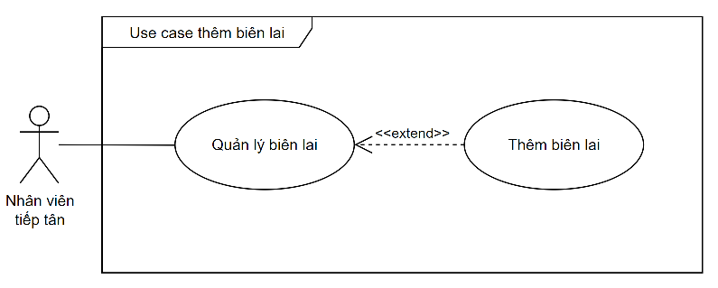

*Hình 3.2.16 Use Case thêm biên lai.*

|  |  |  |
| --- | --- | --- |
| **USE CASE NAME** | Thêm biên lai. | |
| **SCENARIO** | Thêm biên lai đóng tiền của học viên. | |
| **TRIGGERING EVENT** | Nhân viên tiếp tân chọn chức năng thêm biên lai. | |
| **BRIEF DESCRIPTION** | Nhân viên tiếp tân muốn thêm mới thông tin biên lai của học viên. | |
| **ACTORS** | Nhân viên tiếp tân. | |
| **RELATED USE CASE** | Quản lý biên lai. | |
| **PRECONDITION** | Nhân viên tiếp tân đã đăng nhập vào hệ thống. | |
| **POSTCONDITION** | Thêm biên lai thành công. | |
| **FLOW OF EVENTS** | Actor | System |
| 1. Chọn mục “Quản lý biên lai”.  2. Nhập các thông tin của biên lai.  3. Nhấn vào nút “Thêm”. | 1.1 Hiển thị giao diện form thông tin biên lai.  3.1 Hệ thống kiểm tra thông tin đã nhập.  3.2 Lưu dữ liệu vừa nhập.  3.3 Hiển thị thông báo thêm biên lai thành công. |
| **EXCEPTION CONDITION** | 3.1 Thông báo nếu nhập thiếu thông tin. | |

### 3.2.17 Use Case sửa biên lai

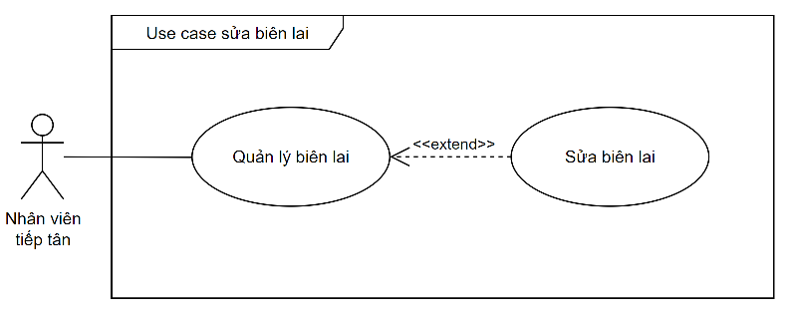

*Hình 3.2.17 Use Case sửa biên lai.*

|  |  |  |
| --- | --- | --- |
| **USE CASE NAME** | Sửa biên lai. | |
| **SCENARIO** | Sửa biên lai đóng tiền của học viên. | |
| **TRIGGERING EVENT** | Nhân viên tiếp tân chọn chức năng sửa biên lai. | |
| **BRIEF DESCRIPTION** | Nhân viên tiếp tân muốn thay đổi thông tin biên lai của học viên. | |
| **ACTORS** | Nhân viên tiếp tân. | |
| **RELATED USE CASE** | Quản lý biên lai. | |
| **PRECONDITION** | Nhân viên tiếp tân đã đăng nhập vào hệ thống. | |
| **POSTCONDITION** | Sửa biên lai thành công. | |
| **FLOW OF EVENTS** | Actor | System |
| 1. Chọn mục “Quản lý biên lai”.  2. Nhập các thông tin cần sửa của biên lai.  3. Nhấn vào nút “Sửa”. | 1.1 Hiển thị giao diện form thông tin biên lai.  3.1 Hệ thống kiểm tra thông tin đã nhập.  3.2 Lưu dữ liệu vừa thay đổi.  3.3 Hiển thị thông báo sửa biên lai thành công. |
| **EXCEPTION CONDITION** | 3.1 Thông báo nếu nhập thiếu hoặc sai thông tin. | |

### 3.2.18 Use Case xóa biên lai

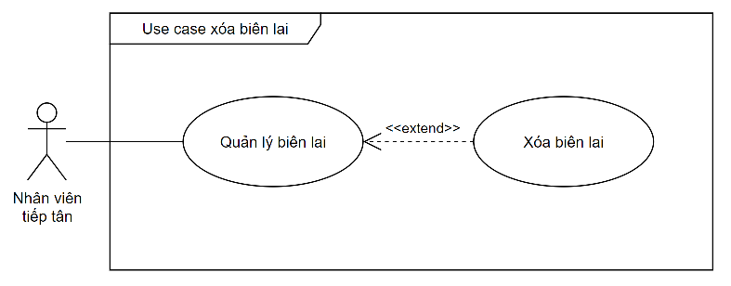

*Hình 3.2.18 Use Case xóa biên lai.*

|  |  |  |
| --- | --- | --- |
| **USE CASE NAME** | Xóa biên lai. | |
| **SCENARIO** | Xóa biên lai đóng tiền của học viên. | |
| **TRIGGERING EVENT** | Nhân viên tiếp tân chọn chức năng xóa biên lai. | |
| **BRIEF DESCRIPTION** | Nhân viên tiếp tân muốn xóa biên lai của học viên. | |
| **ACTORS** | Nhân viên tiếp tân. | |
| **RELATED USE CASE** | Quản lý biên lai. | |
| **PRECONDITION** | Nhân viên tiếp tân đã đăng nhập vào hệ thống. | |
| **POSTCONDITION** | Xóa biên lai thành công. | |
| **FLOW OF EVENTS** | Actor | System |
| 1. Chọn mục “Quản lý biên lai”.  2. Nhập thông tin của biên lai.  3. Nhấn vào nút “Xóa”. | 1.1 Hiển thị giao diện form thông tin biên lai.  3.1 Hệ thống kiểm tra thông tin đã nhập.  3.2 Xóa dữ liệu biên lai của học viên vừa nhập.  3.3 Hiển thị thông báo xóa biên lai thành công. |
| **EXCEPTION CONDITION** | 3.1 Thông báo nếu nhập thiếu hoặc sai thông tin. | |

### 3.2.19 Use Case tìm biên lai

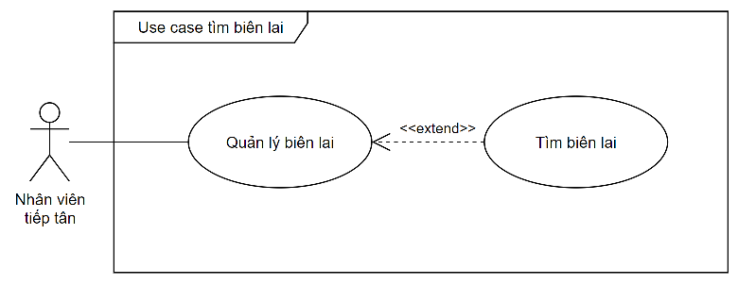

*Hình 3.2.19 Use Case tìm biên lai.*

|  |  |  |
| --- | --- | --- |
| **USE CASE NAME** | Tìm biên lai. | |
| **SCENARIO** | Tìm biên lai đóng tiền của học viên. | |
| **TRIGGERING EVENT** | Nhân viên tiếp tân chọn chức năng tìm biên lai. | |
| **BRIEF DESCRIPTION** | Nhân viên tiếp tân muốn tìm kiếm biên lai của học viên. | |
| **ACTORS** | Nhân viên tiếp tân. | |
| **RELATED USE CASE** | Quản lý biên lai. | |
| **PRECONDITION** | Nhân viên tiếp tân đã đăng nhập vào hệ thống. | |
| **POSTCONDITION** | Tìm biên lai thành công. | |
| **FLOW OF EVENTS** | Actor | System |
| 1. Chọn mục “Quản lý biên lai”.  2. Nhập thông tin của biên lai cần tìm.  3. Nhấn vào nút “Tìm”. | 1.1 Hiển thị giao diện form thông tin biên lai.  3.1 Hệ thống kiểm tra thông tin đã nhập.  3.2 Lấy dữ liệu thông tin biên lai vừa nhập.  3.3 Hiển thị thông tin biên lai. |
| **EXCEPTION CONDITION** | 3.1 Thông báo nếu nhập thiếu hoặc thông tin không tồn tại. | |

### 3.2.20 Use Case quản lý lớp học

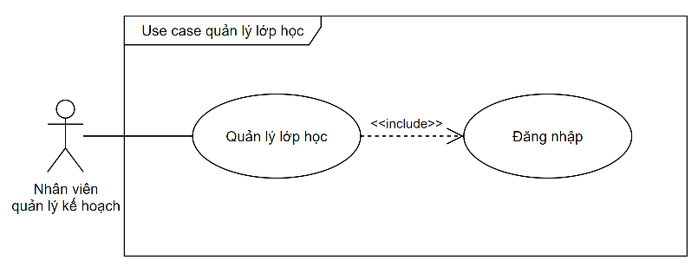

*Hình 3.2.20 Use Case quản lý lớp học.*

|  |  |  |
| --- | --- | --- |
| **USE CASE NAME** | Quản lý lớp học. | |
| **SCENARIO** | Quản lý thông tin các lớp học của trung tâm. | |
| **TRIGGERING EVENT** | Nhân viên quản lý kế hoạch chọn chức năng quản lý lớp học. | |
| **BRIEF DESCRIPTION** | Nhân viên quản lý kế hoạch muốn xem và quản lý thông tin các lớp học. | |
| **ACTORS** | Nhân viên quản lý kế hoạch. | |
| **RELATED USE CASE** | Đăng nhập. | |
| **PRECONDITION** | Tài khoản đã được đăng nhập. | |
| **POSTCONDITION** | Không. | |
| **FLOW OF EVENTS** | Actor | System |
| 1. Nhân viên quản lý kế hoạch chọn mục “Quản lý lớp học”. | 1.1 Hiển thị giao diện quản lý và danh sách thông tin lớp học. |
| **EXCEPTION CONDITION** | Không. | |

### 3.2.21 Use Case thêm lớp học

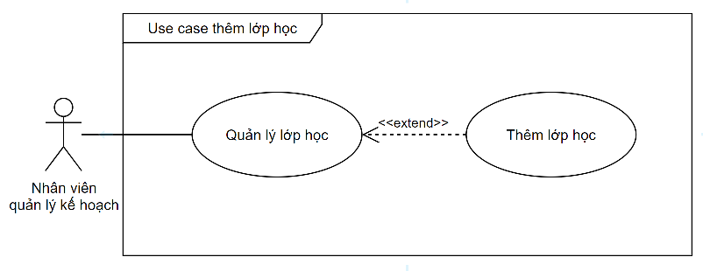

*Hình 3.2.21 Use Case thêm lớp học.*

|  |  |  |
| --- | --- | --- |
| **USE CASE NAME** | Thêm lớp học. | |
| **SCENARIO** | Thêm lớp học của trung tâm. | |
| **TRIGGERING EVENT** | Nhân viên quản lý kế hoạch chọn chức năng thêm lớp học. | |
| **BRIEF DESCRIPTION** | Nhân viên quản lý kế hoạch muốn thêm mới lớp học. | |
| **ACTORS** | Nhân viên quản lý kế hoạch. | |
| **RELATED USE CASE** | Quản lý lớp học. | |
| **PRECONDITION** | Nhân viên quản lý kế hoạch đã đăng nhập vào hệ thống. | |
| **POSTCONDITION** | Thêm lớp học thành công. | |
| **FLOW OF EVENTS** | Actor | System |
| 1. Chọn mục “Quản lý lớp học”.  2. Nhập các thông tin của lớp học mới.  3. Nhấn vào nút “Thêm”. | 1.1 Hiển thị giao diện form thông tin lớp học.  3.1 Hệ thống kiểm tra thông tin đã nhập.  3.2 Lưu dữ liệu vừa nhập.  3.3 Hiển thị thông báo thêm lớp học thành công. |
| **EXCEPTION CONDITION** | 3.1 Thông báo nếu nhập thiếu thông tin. | |

### 3.2.22 Use Case sửa lớp học

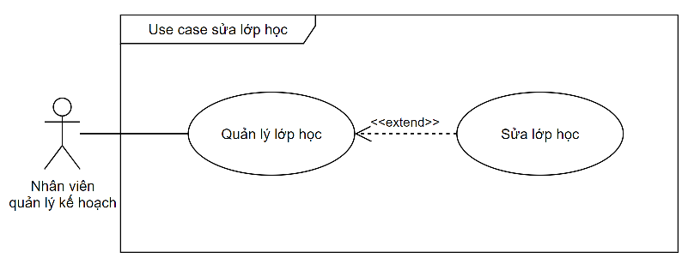

*Hình 3.2.22 Use Case sửa lớp học.*

|  |  |  |
| --- | --- | --- |
| **USE CASE NAME** | Sửa lớp học. | |
| **SCENARIO** | Sửa thông tin lớp học. | |
| **TRIGGERING EVENT** | Nhân viên quản lý kế hoạch chọn chức năng sửa lớp học. | |
| **BRIEF DESCRIPTION** | Nhân viên quản lý kế hoạch muốn thay đổi thông tin lớp học của trung tâm. | |
| **ACTORS** | Nhân viên quản lý kế hoạch. | |
| **RELATED USE CASE** | Quản lý lớp học. | |
| **PRECONDITION** | Nhân viên quản lý kế hoạch đã đăng nhập vào hệ thống. | |
| **POSTCONDITION** | Sửa thông tin lớp học thành công. | |
| **FLOW OF EVENTS** | Actor | System |
| 1. Chọn mục “Quản lý lớp học”.  2. Nhập các thông tin cần sửa của lớp học.  3. Nhấn vào nút “Sửa”. | 1.1 Hiển thị giao diện form thông tin lớp học.  3.1 Hệ thống kiểm tra thông tin đã nhập.  3.2 Lưu dữ liệu vừa thay đổi.  3.3 Hiển thị thông báo sửa lớp học thành công. |
| **EXCEPTION CONDITION** | 3.1 Thông báo nếu nhập thiếu hoặc sai thông tin. | |

### 3.2.23 Use Case xóa lớp học

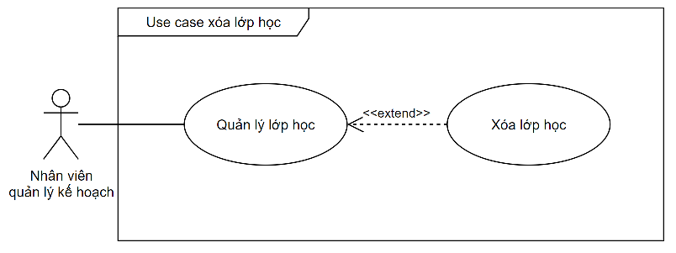

*Hình 3.2.23 Use Case xóa lớp học.*

|  |  |  |
| --- | --- | --- |
| **USE CASE NAME** | Xóa lớp học. | |
| **SCENARIO** | Xóa thông tin lớp học. | |
| **TRIGGERING EVENT** | Nhân viên quản lý kế hoạch chọn chức năng xóa lớp học. | |
| **BRIEF DESCRIPTION** | Nhân viên quản lý kế hoạch muốn xóa lớp học của trung tâm. | |
| **ACTORS** | Nhân viên quản lý kế hoạch. | |
| **RELATED USE CASE** | Quản lý lớp học. | |
| **PRECONDITION** | Nhân viên quản lý kế hoạch đã đăng nhập vào hệ thống. | |
| **POSTCONDITION** | Xóa lớp học thành công. | |
| **FLOW OF EVENTS** | Actor | System |
| 1. Chọn mục “Quản lý lớp học”.  2. Nhập thông tin lớp học của trung tâm.  3. Nhấn vào nút “Xóa”. | 1.1 Hiển thị giao diện form thông tin lớp học.  3.1 Hệ thống kiểm tra thông tin đã nhập.  3.2 Xóa dữ liệu lớp học của trung tâm vừa nhập.  3.3 Hiển thị thông báo xóa lớp học thành công. |
| **EXCEPTION CONDITION** | 3.1 Thông báo nếu nhập thiếu hoặc sai thông tin. | |

### 3.2.24 Use Case tìm lớp học

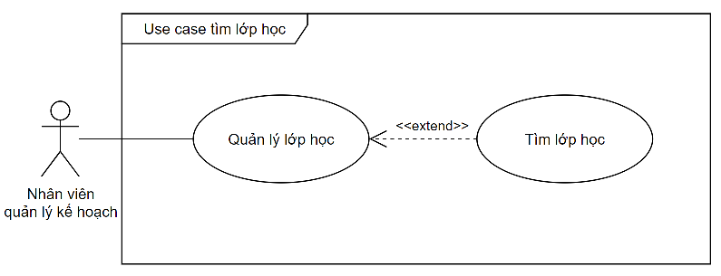

*Hình 3.2.24 Use Case tìm lớp học.*

|  |  |  |
| --- | --- | --- |
| **USE CASE NAME** | Tìm lớp học. | |
| **SCENARIO** | Tìm thông tin lớp học. | |
| **TRIGGERING EVENT** | Nhân viên quản lý kế hoạch chọn chức năng tìm lớp học. | |
| **BRIEF DESCRIPTION** | Nhân viên quản lý kế hoạch muốn tìm kiếm lớp học của trung tâm. | |
| **ACTORS** | Nhân viên quản lý kế hoạch. | |
| **RELATED USE CASE** | Quản lý lớp học. | |
| **PRECONDITION** | Nhân viên quản lý kế hoạch đã đăng nhập vào hệ thống. | |
| **POSTCONDITION** | Tìm lớp học thành công. | |
| **FLOW OF EVENTS** | Actor | System |
| 1. Chọn mục “Quản lý lớp học”.  2. Nhập thông tin lớp học cần tìm.  3. Nhấn vào nút “Tìm”. | 1.1 Hiển thị giao diện form thông tin lớp học.  3.1 Hệ thống kiểm tra thông tin đã nhập.  3.2 Lấy dữ liệu lớp học vừa nhập.  3.3 Hiển thị thông tin lớp học. |
| **EXCEPTION CONDITION** | 3.1 Thông báo nếu nhập thiếu hoặc thông tin không tồn tại. | |

### 3.2.25 Use Case quản lý môn học

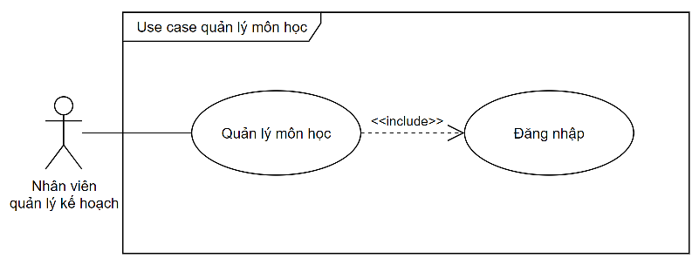

*Hình 3.2.25 Use Case quản lý môn học.*

|  |  |  |
| --- | --- | --- |
| **USE CASE NAME** | Quản lý môn học. | |
| **SCENARIO** | Quản lý thông tin các môn học của trung tâm. | |
| **TRIGGERING EVENT** | Nhân viên quản lý kế hoạch chọn chức năng quản lý môn học. | |
| **BRIEF DESCRIPTION** | Nhân viên quản lý kế hoạch muốn xem và quản lý thông tin các môn học. | |
| **ACTORS** | Nhân viên quản lý kế hoạch. | |
| **RELATED USE CASE** | Đăng nhập. | |
| **PRECONDITION** | Tài khoản đã được đăng nhập. | |
| **POSTCONDITION** | Không. | |
| **FLOW OF EVENTS** | Actor | System |
| 1. Nhân viên quản lý kế hoạch chọn mục “Quản lý môn học”. | 1.1 Hiển thị giao diện quản lý và danh sách thông tin môn học. |
| **EXCEPTION CONDITION** | Không. | |

### 3.2.26 Use Case thêm môn học

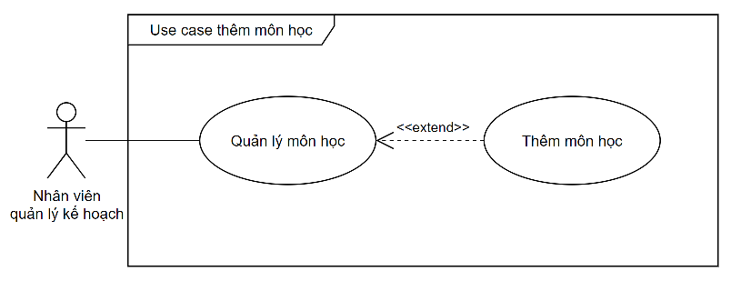

*Hình 3.2.26 Use Case thêm môn học.*

|  |  |  |
| --- | --- | --- |
| **USE CASE NAME** | Thêm môn học. | |
| **SCENARIO** | Thêm môn học của trung tâm. | |
| **TRIGGERING EVENT** | Nhân viên quản lý kế hoạch chọn chức năng thêm môn học. | |
| **BRIEF DESCRIPTION** | Nhân viên quản lý kế hoạch muốn thêm mới môn học. | |
| **ACTORS** | Nhân viên quản lý kế hoạch. | |
| **RELATED USE CASE** | Quản lý môn học. | |
| **PRECONDITION** | Nhân viên quản lý kế hoạch đã đăng nhập vào hệ thống. | |
| **POSTCONDITION** | Thêm môn học thành công. | |
| **FLOW OF EVENTS** | Actor | System |
| 1. Chọn mục “Quản lý môn học”.  2. Nhập các thông tin của môn học mới.  3. Nhấn vào nút “Thêm”. | 1.1 Hiển thị giao diện form thông tin môn học.  3.1 Hệ thống kiểm tra thông tin đã nhập.  3.2 Lưu dữ liệu vừa nhập.  3.3 Hiển thị thông báo thêm môn học thành công. |
| **EXCEPTION CONDITION** | 3.1 Thông báo nếu nhập thiếu thông tin. | |

### 3.2.27 Use Case sửa môn học

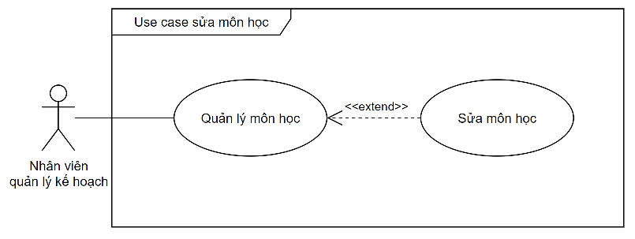

*Hình 3.2.27 Use Case sửa môn học.*

|  |  |  |
| --- | --- | --- |
| **USE CASE NAME** | Sửa môn học. | |
| **SCENARIO** | Sửa thông tin môn học. | |
| **TRIGGERING EVENT** | Nhân viên quản lý kế hoạch chọn chức năng sửa môn học. | |
| **BRIEF DESCRIPTION** | Nhân viên quản lý kế hoạch muốn thay đổi thông tin môn học của trung tâm. | |
| **ACTORS** | Nhân viên quản lý kế hoạch. | |
| **RELATED USE CASE** | Quản lý môn học. | |
| **PRECONDITION** | Nhân viên quản lý kế hoạch đã đăng nhập vào hệ thống. | |
| **POSTCONDITION** | Sửa thông tin môn học thành công. | |
| **FLOW OF EVENTS** | Actor | System |
| 1. Chọn mục “Quản lý môn học”.  2. Nhập các thông tin cần sửa của môn học.  3. Nhấn vào nút “Sửa”. | 1.1 Hiển thị giao diện form thông tin môn học.  3.1 Hệ thống kiểm tra thông tin đã nhập.  3.2 Lưu dữ liệu vừa thay đổi.  3.3 Hiển thị thông báo sửa môn học thành công. |
| **EXCEPTION CONDITION** | 3.1 Thông báo nếu nhập thiếu hoặc sai thông tin. | |

### 3.2.28 Use Case xóa môn học

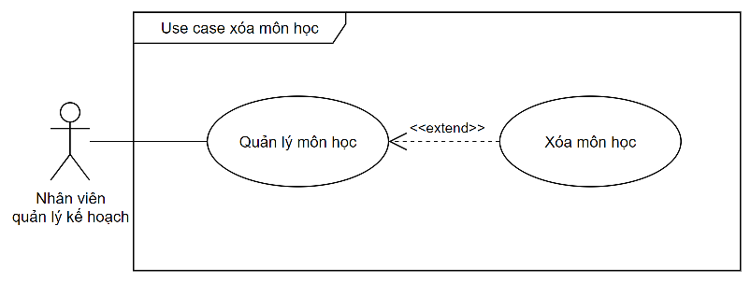

*Hình 3.2.28 Use Case xóa môn học.*

|  |  |  |
| --- | --- | --- |
| **USE CASE NAME** | Xóa môn học. | |
| **SCENARIO** | Xóa thông tin môn học. | |
| **TRIGGERING EVENT** | Nhân viên quản lý kế hoạch chọn chức năng xóa môn học. | |
| **BRIEF DESCRIPTION** | Nhân viên quản lý kế hoạch muốn xóa môn học của trung tâm. | |
| **ACTORS** | Nhân viên quản lý kế hoạch. | |
| **RELATED USE CASE** | Quản lý môn học. | |
| **PRECONDITION** | Nhân viên quản lý kế hoạch đã đăng nhập vào hệ thống. | |
| **POSTCONDITION** | Xóa môn học thành công. | |
| **FLOW OF EVENTS** | Actor | System |
| 1. Chọn mục “Quản lý môn học”.  2. Nhập thông tin môn học của trung tâm.  3. Nhấn vào nút “Xóa”. | 1.1 Hiển thị giao diện form thông tin môn học.  3.1 Hệ thống kiểm tra thông tin đã nhập.  3.2 Xóa dữ liệu môn học của trung tâm vừa nhập.  3.3 Hiển thị thông báo xóa môn học thành công. |
| **EXCEPTION CONDITION** | 3.1 Thông báo nếu nhập thiếu hoặc sai thông tin. | |

### 3.2.29 Use Case tìm môn học

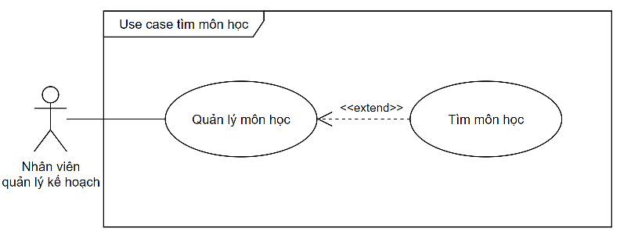

*Hình 3.2.29 Use Case tìm môn học.*

|  |  |  |
| --- | --- | --- |
| **USE CASE NAME** | Tìm môn học. | |
| **SCENARIO** | Tìm thông tin môn học. | |
| **TRIGGERING EVENT** | Nhân viên quản lý kế hoạch chọn chức năng tìm môn học. | |
| **BRIEF DESCRIPTION** | Nhân viên quản lý kế hoạch muốn tìm kiếm môn học của trung tâm. | |
| **ACTORS** | Nhân viên quản lý kế hoạch. | |
| **RELATED USE CASE** | Quản lý môn học. | |
| **PRECONDITION** | Nhân viên quản lý kế hoạch đã đăng nhập vào hệ thống. | |
| **POSTCONDITION** | Tìm môn học thành công. | |
| **FLOW OF EVENTS** | Actor | System |
| 1. Chọn mục “Quản lý môn học”.  2. Nhập thông tin môn học cần tìm.  3. Nhấn vào nút “Tìm”. | 1.1 Hiển thị giao diện form thông tin môn học.  3.1 Hệ thống kiểm tra thông tin đã nhập.  3.2 Lấy dữ liệu môn học vừa nhập.  3.3 Hiển thị thông tin môn học. |
| **EXCEPTION CONDITION** | 3.1 Thông báo nếu nhập thiếu hoặc thông tin không tồn tại. | |

### 3.2.30 Use Case quản lý khóa học

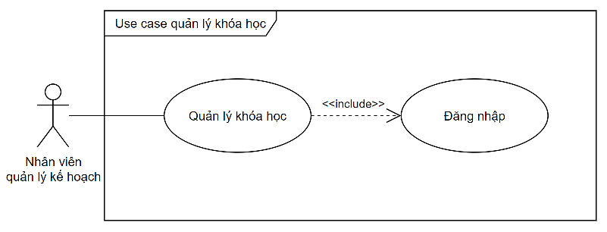

*Hình 3.2.30 Use Case quản lý khóa học.*

|  |  |  |
| --- | --- | --- |
| **USE CASE NAME** | Quản lý khóa học. | |
| **SCENARIO** | Quản lý thông tin các khóa học của trung tâm. | |
| **TRIGGERING EVENT** | Nhân viên quản lý kế hoạch chọn chức năng quản lý khóa học. | |
| **BRIEF DESCRIPTION** | Nhân viên quản lý kế hoạch muốn xem và quản lý thông tin các khóa học. | |
| **ACTORS** | Nhân viên quản lý kế hoạch. | |
| **RELATED USE CASE** | Đăng nhập. | |
| **PRECONDITION** | Tài khoản đã được đăng nhập. | |
| **POSTCONDITION** | Không. | |
| **FLOW OF EVENTS** | Actor | System |
| 1. Nhân viên quản lý kế hoạch chọn mục “Quản lý khóa học”. | 1.1 Hiển thị giao diện quản lý và danh sách thông tin khóa học. |
| **EXCEPTION CONDITION** | Không. | |

### 3.2.31 Use Case thêm khóa học

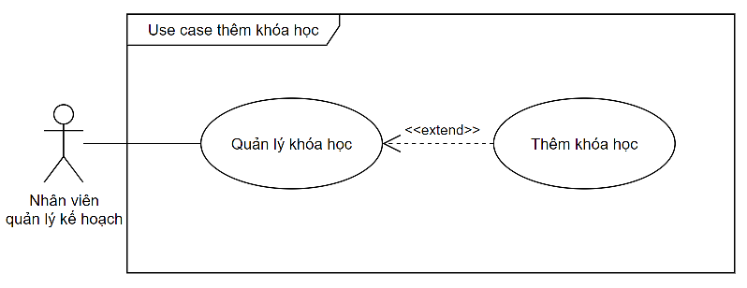

*Hình 3.2.31 Use Case thêm khóa học.*

|  |  |  |
| --- | --- | --- |
| **USE CASE NAME** | Thêm khóa học. | |
| **SCENARIO** | Thêm khóa học của trung tâm. | |
| **TRIGGERING EVENT** | Nhân viên quản lý kế hoạch chọn chức năng thêm khóa học. | |
| **BRIEF DESCRIPTION** | Nhân viên quản lý kế hoạch muốn thêm mới khóa học. | |
| **ACTORS** | Nhân viên quản lý kế hoạch. | |
| **RELATED USE CASE** | Quản lý khóa học. | |
| **PRECONDITION** | Nhân viên quản lý kế hoạch đã đăng nhập vào hệ thống. | |
| **POSTCONDITION** | Thêm khóa học thành công. | |
| **FLOW OF EVENTS** | Actor | System |
| 1. Chọn mục “Quản lý khóa học”.  2. Nhập các thông tin của khóa học mới.  3. Nhấn vào nút “Thêm”. | 1.1 Hiển thị giao diện form thông tin khóa học.  3.1 Hệ thống kiểm tra thông tin đã nhập.  3.2 Lưu dữ liệu vừa nhập.  3.3 Hiển thị thông báo thêm khóa học thành công. |
| **EXCEPTION CONDITION** | 3.1 Thông báo nếu nhập thiếu thông tin. | |

### 3.2.32 Use Case sửa khóa học

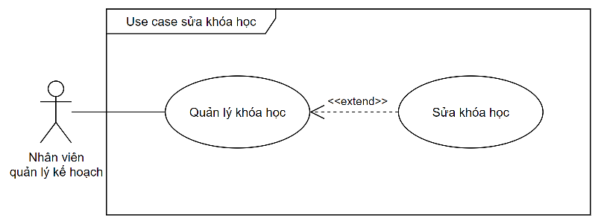

*Hình 3.2.32 Use Case sửa khóa học.*

|  |  |  |
| --- | --- | --- |
| **USE CASE NAME** | Sửa khóa học. | |
| **SCENARIO** | Sửa thông tin khóa học. | |
| **TRIGGERING EVENT** | Nhân viên quản lý kế hoạch chọn chức năng sửa khóa học. | |
| **BRIEF DESCRIPTION** | Nhân viên quản lý kế hoạch muốn thay đổi thông tin khóa học của trung tâm. | |
| **ACTORS** | Nhân viên quản lý kế hoạch. | |
| **RELATED USE CASE** | Quản lý khóa học. | |
| **PRECONDITION** | Nhân viên quản lý kế hoạch đã đăng nhập vào hệ thống. | |
| **POSTCONDITION** | Sửa thông tin khóa học thành công. | |
| **FLOW OF EVENTS** | Actor | System |
| 1. Chọn mục “Quản lý khóa học”.  2. Nhập các thông tin cần sửa của khóa học.  3. Nhấn vào nút “Sửa”. | 1.1 Hiển thị giao diện form thông tin khóa học.  3.1 Hệ thống kiểm tra thông tin đã nhập.  3.2 Lưu dữ liệu vừa thay đổi.  3.3 Hiển thị thông báo sửa khóa học thành công. |
| **EXCEPTION CONDITION** | 3.1 Thông báo nếu nhập thiếu hoặc sai thông tin. | |

### 3.2.33 Use Case tìm khóa học

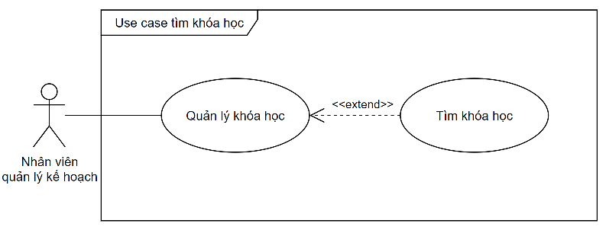

*Hình 3.2.33 Use Case tìm khóa học.*

|  |  |  |
| --- | --- | --- |
| **USE CASE NAME** | Tìm khóa học. | |
| **SCENARIO** | Tìm thông tin khóa học. | |
| **TRIGGERING EVENT** | Nhân viên quản lý kế hoạch chọn chức năng tìm khóa học. | |
| **BRIEF DESCRIPTION** | Nhân viên quản lý kế hoạch muốn tìm kiếm thông tin khóa học của trung tâm. | |
| **ACTORS** | Nhân viên quản lý kế hoạch. | |
| **RELATED USE CASE** | Quản lý khóa học. | |
| **PRECONDITION** | Nhân viên quản lý kế hoạch đã đăng nhập vào hệ thống. | |
| **POSTCONDITION** | Tìm khóa học thành công. | |
| **FLOW OF EVENTS** | Actor | System |
| 1. Chọn mục “Quản lý khóa học”.  2. Nhập thông tin khóa học cần tìm.  3. Nhấn vào nút “Tìm”. | 1.1 Hiển thị giao diện form thông tin khóa học.  3.1 Hệ thống kiểm tra thông tin đã nhập.  3.2 Lấy dữ liệu khóa học.  3.3 Hiển thị thông tin khóa học. |
| **EXCEPTION CONDITION** | 3.1 Thông báo nếu nhập thiếu hoặc thông tin không tồn tại. | |

### 3.2.34 Use Case quản lý giảng dạy

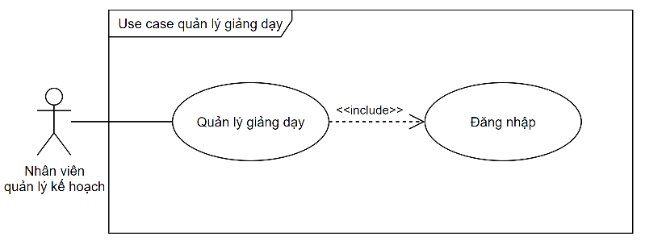

*Hình 3.2.34 Use Case quản lý giảng dạy.*

|  |  |  |
| --- | --- | --- |
| **USE CASE NAME** | Quản lý giảng dạy. | |
| **SCENARIO** | Quản lý danh sách giảng dạy của giáo viên. | |
| **TRIGGERING EVENT** | Nhân viên quản lý kế hoạch chọn chức năng quản lý giảng dạy. | |
| **BRIEF DESCRIPTION** | Nhân viên quản lý kế hoạch muốn xem và quản lý thông tin danh sách giảng dạy của giáo viên. | |
| **ACTORS** | Nhân viên quản lý kế hoạch. | |
| **RELATED USE CASE** | Đăng nhập. | |
| **PRECONDITION** | Tài khoản đã được đăng nhập. | |
| **POSTCONDITION** | Không. | |
| **FLOW OF EVENTS** | Actor | System |
| 1. Nhân viên quản lý kế hoạch chọn mục “Quản lý giảng dạy”. | 1.1 Hiển thị giao diện quản lý và danh sách thông tin giảng dạy. |
| **EXCEPTION CONDITION** | Không. | |

### 3.2.35 Use Case thêm thông tin giảng dạy

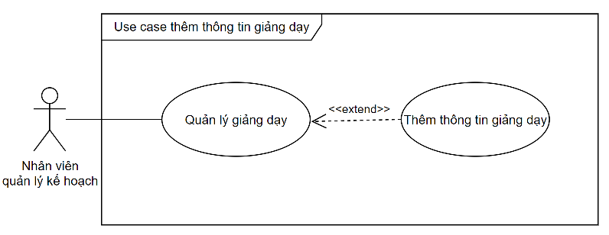

*Hình 3.2.35 Use Case thêm thông tin giảng dạy.*

|  |  |  |
| --- | --- | --- |
| **USE CASE NAME** | Thêm thông tin giảng dạy. | |
| **SCENARIO** | Thêm thông tin giảng dạy của giáo viên. | |
| **TRIGGERING EVENT** | Nhân viên quản lý kế hoạch chọn chức năng thêm thông tin giảng dạy. | |
| **BRIEF DESCRIPTION** | Nhân viên quản lý kế hoạch muốn thêm mới thông tin giảng dạy cho giáo viên. | |
| **ACTORS** | Nhân viên quản lý kế hoạch. | |
| **RELATED USE CASE** | Quản lý giảng dạy. | |
| **PRECONDITION** | Nhân viên quản lý kế hoạch đã đăng nhập vào hệ thống. | |
| **POSTCONDITION** | Thêm thông tin giảng dạy thành công. | |
| **FLOW OF EVENTS** | Actor | System |
| 1. Chọn mục “Quản lý giảng dạy”.  2. Nhập các thông tin cần thiết.  3. Nhấn vào nút “Thêm”. | 1.1 Hiển thị giao diện form thông tin giảng dạy.  3.1 Hệ thống kiểm tra thông tin đã nhập.  3.2 Lưu dữ liệu vừa nhập.  3.3 Hiển thị thông báo thêm thông tin giảng dạy thành công. |
| **EXCEPTION CONDITION** | 3.1 Thông báo nếu nhập thiếu thông tin. | |

### 3.2.36 Use Case sửa thông tin giảng dạy

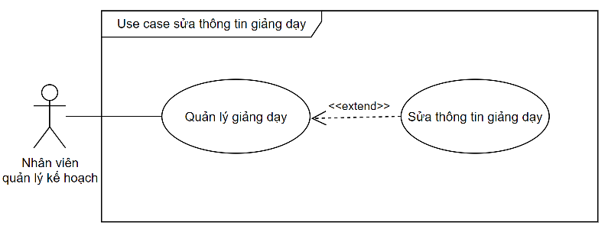

*Hình 3.2.36 Use Case sửa thông tin giảng dạy.*

|  |  |  |
| --- | --- | --- |
| **USE CASE NAME** | Sửa thông tin giảng dạy. | |
| **SCENARIO** | Sửa thông tin giảng dạy của giáo viên. | |
| **TRIGGERING EVENT** | Nhân viên quản lý kế hoạch chọn chức năng sửa thông tin giảng dạy. | |
| **BRIEF DESCRIPTION** | Nhân viên quản lý kế hoạch muốn thay đổi thông tin giảng dạy của giáo viên. | |
| **ACTORS** | Nhân viên quản lý kế hoạch. | |
| **RELATED USE CASE** | Quản lý giảng dạy. | |
| **PRECONDITION** | Nhân viên quản lý kế hoạch đã đăng nhập vào hệ thống. | |
| **POSTCONDITION** | Sửa thông tin giảng dạy thành công. | |
| **FLOW OF EVENTS** | Actor | System |
| 1. Chọn mục “Quản lý giảng dạy”.  2. Nhập các thông tin cần sửa.  3. Nhấn vào nút “Sửa”. | 1.1 Hiển thị giao diện form thông tin giảng dạy.  3.1 Hệ thống kiểm tra thông tin đã nhập.  3.2 Lưu dữ liệu vừa thay đổi.  3.3 Hiển thị thông báo sửa thông tin giảng dạy thành công. |
| **EXCEPTION CONDITION** | 3.1 Thông báo nếu nhập thiếu hoặc sai thông tin. | |

### 3.2.37 Use Case xóa thông tin giảng dạy

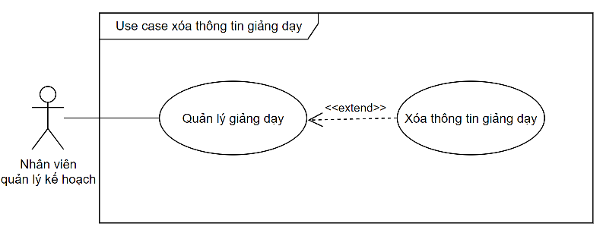

*Hình 3.2.37 Use Case xóa thông tin giảng dạy.*

|  |  |  |
| --- | --- | --- |
| **USE CASE NAME** | Xóa thông tin giảng dạy. | |
| **SCENARIO** | Xóa thông tin giảng dạy của giáo viên. | |
| **TRIGGERING EVENT** | Nhân viên quản lý kế hoạch chọn chức năng xóa thông tin giảng dạy. | |
| **BRIEF DESCRIPTION** | Nhân viên quản lý kế hoạch muốn xóa thông tin giảng dạy của giáo viên. | |
| **ACTORS** | Nhân viên quản lý kế hoạch. | |
| **RELATED USE CASE** | Quản lý giảng dạy. | |
| **PRECONDITION** | Nhân viên quản lý kế hoạch đã đăng nhập vào hệ thống. | |
| **POSTCONDITION** | Xóa thông tin giảng dạy thành công. | |
| **FLOW OF EVENTS** | Actor | System |
| 1. Chọn mục “Quản lý giảng dạy”.  2. Nhập thông tin giảng dạy cần xóa.  3. Nhấn vào nút “Xóa”. | 1.1 Hiển thị giao diện form thông tin giảng dạy.  3.1 Hệ thống kiểm tra thông tin đã nhập.  3.2 Xóa dữ liệu thông tin giảng dạy vừa nhập.  3.3 Hiển thị thông báo xóa thông tin giảng dạy thành công. |
| **EXCEPTION CONDITION** | 3.1 Thông báo nếu nhập thiếu hoặc sai thông tin. | |

### 3.2.38 Use Case tìm thông tin giảng dạy

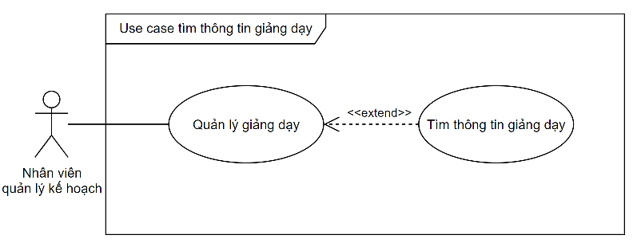

*Hình 3.2.38 Use Case tìm thông tin giảng dạy.*

|  |  |  |
| --- | --- | --- |
| **USE CASE NAME** | Tìm thông tin giảng dạy. | |
| **SCENARIO** | Tìm thông tin giảng dạy của giáo viên. | |
| **TRIGGERING EVENT** | Nhân viên quản lý kế hoạch chọn chức năng tìm thông tin giảng dạy. | |
| **BRIEF DESCRIPTION** | Nhân viên quản lý kế hoạch muốn tìm kiếm thông tin giảng dạy của giáo viên. | |
| **ACTORS** | Nhân viên quản lý kế hoạch. | |
| **RELATED USE CASE** | Quản lý giảng dạy. | |
| **PRECONDITION** | Nhân viên quản lý kế hoạch đã đăng nhập vào hệ thống. | |
| **POSTCONDITION** | Tìm thông tin giảng dạy thành công. | |
| **FLOW OF EVENTS** | Actor | System |
| 1. Chọn mục “Quản lý giảng dạy”.  2. Nhập thông tin giảng dạy cần tìm.  3. Nhấn vào nút “Tìm”. | 1.1 Hiển thị giao diện form thông tin giảng dạy.  3.1 Hệ thống kiểm tra thông tin đã nhập.  3.2 Lấy dữ liệu thông tin giảng dạy vừa nhập.  3.3 Hiển thị thông tin giảng dạy. |
| **EXCEPTION CONDITION** | 3.1 Thông báo nếu nhập thiếu hoặc thông tin không tồn tại. | |

### 3.2.39 Use Case quản lý điểm

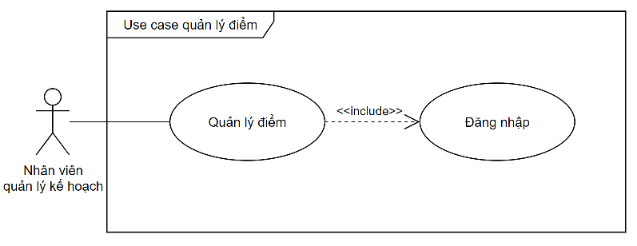

*Hình 3.2.39 Use Case quản lý điểm.*

|  |  |  |
| --- | --- | --- |
| **USE CASE NAME** | Quản lý điểm. | |
| **SCENARIO** | Quản lý điểm số của học viên. | |
| **TRIGGERING EVENT** | Nhân viên quản lý kế hoạch chọn chức năng quản lý điểm. | |
| **BRIEF DESCRIPTION** | Nhân viên quản lý kế hoạch muốn xem và quản lý thông tin các điểm số của học viên tại trung tâm. | |
| **ACTORS** | Nhân viên quản lý kế hoạch. | |
| **RELATED USE CASE** | Đăng nhập. | |
| **PRECONDITION** | Tài khoản đã được đăng nhập. | |
| **POSTCONDITION** | Không. | |
| **FLOW OF EVENTS** | Actor | System |
| 1. Nhân viên quản lý kế hoạch chọn mục “Quản lý điểm”. | 1.1 Hiển thị giao diện quản lý và danh sách thông tin điểm số. |
| **EXCEPTION CONDITION** | Không. | |

### 3.2.40 Use Case thêm điểm

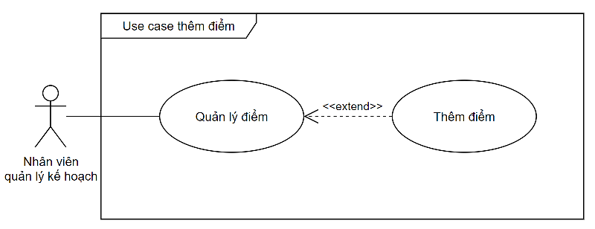

*Hình 3.2.40 Use Case thêm điểm.*

|  |  |  |
| --- | --- | --- |
| **USE CASE NAME** | Thêm điểm. | |
| **SCENARIO** | Thêm thông tin điểm số cho học viên. | |
| **TRIGGERING EVENT** | Nhân viên quản lý kế hoạch chọn chức năng thêm điểm. | |
| **BRIEF DESCRIPTION** | Nhân viên quản lý kế hoạch muốn thêm mới điểm số cho học viên tại trung tâm. | |
| **ACTORS** | Nhân viên quản lý kế hoạch. | |
| **RELATED USE CASE** | Quản lý điểm. | |
| **PRECONDITION** | Nhân viên quản lý kế hoạch đã đăng nhập vào hệ thống. | |
| **POSTCONDITION** | Thêm điểm thành công. | |
| **FLOW OF EVENTS** | Actor | System |
| 1. Chọn mục “Quản lý điểm”.  2. Nhập các thông tin cần thiết.  3. Nhấn vào nút “Thêm”. | 1.1 Hiển thị giao diện form thông tin điểm số.  3.1 Hệ thống kiểm tra thông tin đã nhập.  3.2 Lưu dữ liệu vừa nhập.  3.3 Hiển thị thông báo thêm điểm thành công. |
| **EXCEPTION CONDITION** | 3.1 Thông báo nếu nhập thiếu thông tin. | |

### 3.2.41 Use Case sửa điểm

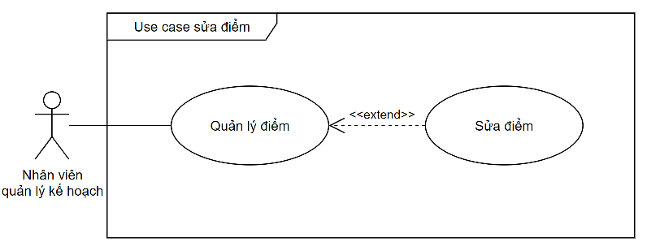

*Hình 3.2.41 Use Case sửa điểm.*

|  |  |  |
| --- | --- | --- |
| **USE CASE NAME** | Sửa điểm. | |
| **SCENARIO** | Sửa thông tin điểm của học viên. | |
| **TRIGGERING EVENT** | Nhân viên quản lý kế hoạch chọn chức năng sửa điểm. | |
| **BRIEF DESCRIPTION** | Nhân viên quản lý kế hoạch muốn thay đổi điểm số của học viên. | |
| **ACTORS** | Nhân viên quản lý kế hoạch. | |
| **RELATED USE CASE** | Quản lý điểm. | |
| **PRECONDITION** | Nhân viên quản lý kế hoạch đã đăng nhập vào hệ thống. | |
| **POSTCONDITION** | Sửa thông tin điểm thành công. | |
| **FLOW OF EVENTS** | Actor | System |
| 1. Chọn mục “Quản lý điểm”.  2. Nhập các thông tin cần sửa.  3. Nhấn vào nút “Sửa”. | 1.1 Hiển thị giao diện form thông tin điểm số.  3.1 Hệ thống kiểm tra thông tin đã nhập.  3.2 Lưu dữ liệu vừa thay đổi.  3.3 Hiển thị thông báo sửa điểm thành công. |
| **EXCEPTION CONDITION** | 3.1 Thông báo nếu nhập thiếu hoặc sai thông tin. | |

### 3.2.42 Use Case xóa điểm

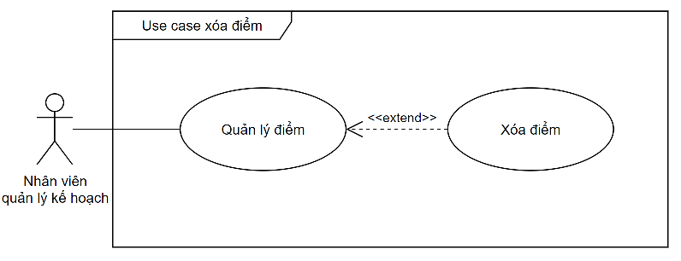

*Hình 3.2.42 Use Case xóa điểm.*

|  |  |  |
| --- | --- | --- |
| **USE CASE NAME** | Xóa điểm. | |
| **SCENARIO** | Xóa điểm số của học viên. | |
| **TRIGGERING EVENT** | Nhân viên quản lý kế hoạch chọn chức năng xóa điểm. | |
| **BRIEF DESCRIPTION** | Nhân viên quản lý kế hoạch muốn xóa thông tin điểm của học viên tại trung tâm. | |
| **ACTORS** | Nhân viên quản lý kế hoạch. | |
| **RELATED USE CASE** | Quản lý điểm. | |
| **PRECONDITION** | Nhân viên quản lý kế hoạch đã đăng nhập vào hệ thống. | |
| **POSTCONDITION** | Xóa điểm thành công. | |
| **FLOW OF EVENTS** | Actor | System |
| 1. Chọn mục “Quản lý điểm”.  2. Nhập thông tin điểm cần xóa.  3. Nhấn vào nút “Xóa”. | 1.1 Hiển thị giao diện form thông tin điểm.  3.1 Hệ thống kiểm tra thông tin đã nhập.  3.2 Xóa dữ liệu điểm vừa nhập.  3.3 Hiển thị thông báo xóa điểm thành công. |
| **EXCEPTION CONDITION** | 3.1 Thông báo nếu nhập thiếu hoặc sai thông tin. | |

### 3.2.43 Use Case tìm điểm

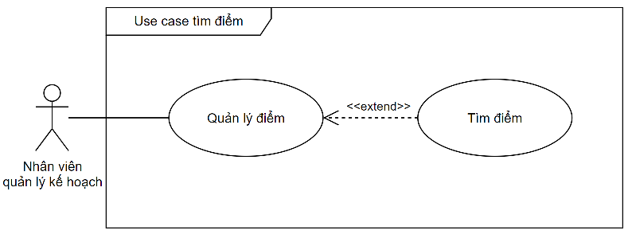

*Hình 3.2.43 Use Case tìm điểm.*

|  |  |  |
| --- | --- | --- |
| **USE CASE NAME** | Tìm điểm. | |
| **SCENARIO** | Tìm điểm số của học viên. | |
| **TRIGGERING EVENT** | Nhân viên quản lý kế hoạch chọn chức năng tìm điểm. | |
| **BRIEF DESCRIPTION** | Nhân viên quản lý kế hoạch muốn tìm kiếm thông tin điểm của học viên tại trung tâm. | |
| **ACTORS** | Nhân viên quản lý kế hoạch. | |
| **RELATED USE CASE** | Quản lý điểm. | |
| **PRECONDITION** | Nhân viên quản lý kế hoạch đã đăng nhập vào hệ thống. | |
| **POSTCONDITION** | Tìm điểm thành công. | |
| **FLOW OF EVENTS** | Actor | System |
| 1. Chọn mục “Quản lý điểm”.  2. Nhập thông tin cần tìm điểm.  3. Nhấn vào nút “Tìm”. | 1.1 Hiển thị giao diện form thông tin điểm.  3.1 Hệ thống kiểm tra thông tin đã nhập.  3.2 Lấy dữ liệu điểm của thông tin vừa nhập.  3.3 Hiển thị thông tin điểm. |
| **EXCEPTION CONDITION** | 3.1 Thông báo nếu nhập thiếu hoặc thông tin điểm không tồn tại. | |

### 3.2.44 Use Case in điểm

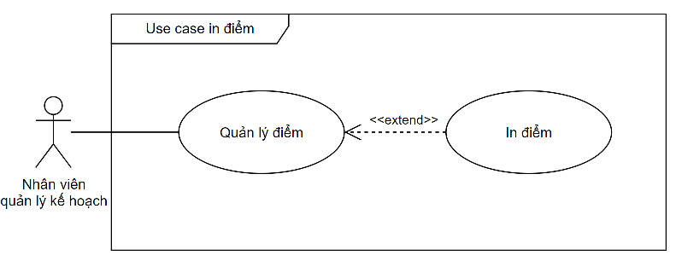

*Hình 3.2.44 Use Case in điểm.*

|  |  |  |
| --- | --- | --- |
| **USE CASE NAME** | In điểm. | |
| **SCENARIO** | In điểm số của học viên. | |
| **TRIGGERING EVENT** | Nhân viên quản lý kế hoạch chọn chức năng in điểm. | |
| **BRIEF DESCRIPTION** | Nhân viên quản lý kế hoạch muốn in thông tin điểm của học viên tại trung tâm. | |
| **ACTORS** | Nhân viên quản lý kế hoạch. | |
| **RELATED USE CASE** | Quản lý điểm. | |
| **PRECONDITION** | Nhân viên quản lý kế hoạch đã đăng nhập vào hệ thống. | |
| **POSTCONDITION** | In điểm thành công. | |
| **FLOW OF EVENTS** | Actor | System |
| 1. Chọn mục “Quản lý điểm”.  2. Nhập thông tin học viên cần in điểm.  3. Nhấn vào nút “In”. | 1.1 Hiển thị giao diện form thông tin điểm.  3.1 Hệ thống kiểm tra thông tin đã nhập.  3.2 Lấy dữ liệu điểm của học viên.  3.3 Hiển thị thông tin in bảng điểm. |
| **EXCEPTION CONDITION** | 3.1 Thông báo nếu nhập thiếu hoặc thông tin không tồn tại. | |

### 3.2.45 Use Case quản lý giáo viên

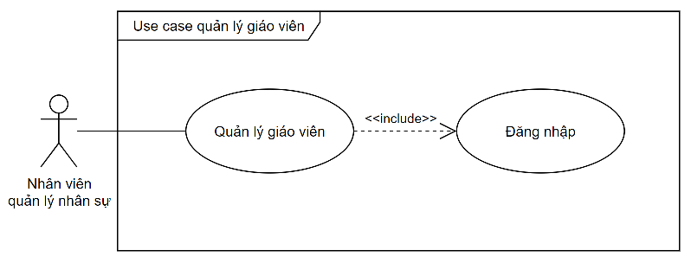

*Hình 3.2.45 Use Case quản lý giáo viên.*

|  |  |  |
| --- | --- | --- |
| **USE CASE NAME** | Quản lý giáo viên. | |
| **SCENARIO** | Quản lý thông tin giáo viên của trung tâm. | |
| **TRIGGERING EVENT** | Nhân viên quản lý nhân sự chọn chức năng quản lý giáo viên. | |
| **BRIEF DESCRIPTION** | Nhân viên quản lý nhân sự muốn xem và quản lý thông tin của các giáo viên. | |
| **ACTORS** | Nhân viên quản lý nhân sự. | |
| **RELATED USE CASE** | Đăng nhập. | |
| **PRECONDITION** | Tài khoản đã được đăng nhập. | |
| **POSTCONDITION** | Không. | |
| **FLOW OF EVENTS** | Actor | System |
| 1. Nhân viên quản lý nhân sự chọn mục “Quản lý giáo viên”. | 1.1 Hiển thị giao diện quản lý và danh sách thông tin giáo viên. |
| **EXCEPTION CONDITION** | Không. | |

### 3.2.46 Use Case thêm giáo viên

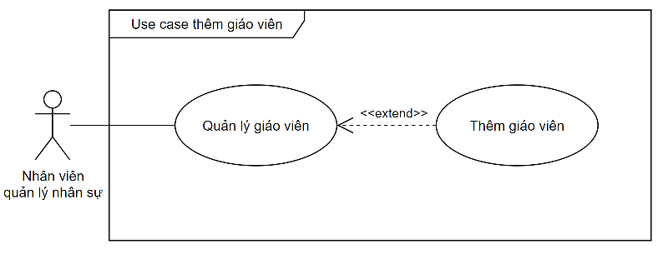

*Hình 3.2.46 Use Case thêm giáo viên.*

|  |  |  |
| --- | --- | --- |
| **USE CASE NAME** | Thêm giáo viên. | |
| **SCENARIO** | Thêm giáo viên của trung tâm. | |
| **TRIGGERING EVENT** | Nhân viên quản lý nhân sự chọn chức năng thêm giáo viên. | |
| **BRIEF DESCRIPTION** | Nhân viên quản lý nhân sự muốn thêm mới thông tin giáo viên. | |
| **ACTORS** | Nhân viên quản lý nhân sự. | |
| **RELATED USE CASE** | Quản lý giáo viên. | |
| **PRECONDITION** | Nhân viên quản lý nhân sự đã đăng nhập vào hệ thống. | |
| **POSTCONDITION** | Thêm giáo viên thành công. | |
| **FLOW OF EVENTS** | Actor | System |
| 1. Chọn mục “Quản lý giáo viên”.  2. Nhập các thông tin của giáo viên mới.  3. Nhấn vào nút “Thêm”. | 1.1 Hiển thị giao diện form thông tin giáo viên.  3.1 Hệ thống kiểm tra thông tin đã nhập.  3.2 Lưu dữ liệu vừa nhập.  3.3 Hiển thị thông báo thêm giáo viên thành công. |
| **EXCEPTION CONDITION** | 3.1 Thông báo nếu nhập thiếu thông tin. | |

### 3.2.47 Use Case sửa giáo viên

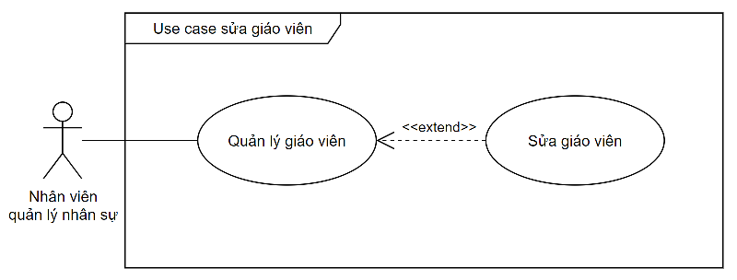

*Hình 3.2.47 Use Case sửa giáo viên.*

|  |  |  |
| --- | --- | --- |
| **USE CASE NAME** | Sửa giáo viên. | |
| **SCENARIO** | Sửa giáo viên của trung tâm. | |
| **TRIGGERING EVENT** | Nhân viên quản lý nhân sự chọn chức năng sửa giáo viên. | |
| **BRIEF DESCRIPTION** | Nhân viên quản lý nhân sự muốn thay đổi thông tin giáo viên. | |
| **ACTORS** | Nhân viên quản lý nhân sự. | |
| **RELATED USE CASE** | Quản lý giáo viên. | |
| **PRECONDITION** | Nhân viên quản lý nhân sự đã đăng nhập vào hệ thống. | |
| **POSTCONDITION** | Sửa giáo viên thành công. | |
| **FLOW OF EVENTS** | Actor | System |
| 1. Chọn mục “Quản lý giáo viên”.  2. Nhập các thông tin cần thay đổi của giáo viên.  3. Nhấn vào nút “Sửa”. | 1.1 Hiển thị giao diện form thông tin giáo viên.  3.1 Hệ thống kiểm tra thông tin đã nhập.  3.2 Lưu dữ liệu vừa thay đổi.  3.3 Hiển thị thông báo sửa thông tin giáo viên thành công. |
| **EXCEPTION CONDITION** | 3.1 Thông báo nếu nhập thiếu hoặc sai thông tin. | |

### 3.2.48 Use Case xóa giáo viên

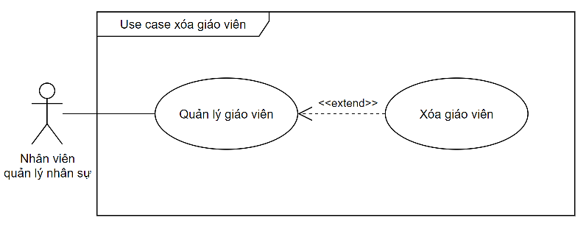

*Hình 3.2.48 Use Case xóa giáo viên.*

|  |  |  |
| --- | --- | --- |
| **USE CASE NAME** | Xóa giáo viên. | |
| **SCENARIO** | Xóa giáo viên của trung tâm. | |
| **TRIGGERING EVENT** | Nhân viên quản lý nhân sự chọn chức năng xóa giáo viên. | |
| **BRIEF DESCRIPTION** | Nhân viên quản lý nhân sự muốn xóa bỏ thông tin giáo viên. | |
| **ACTORS** | Nhân viên quản lý nhân sự. | |
| **RELATED USE CASE** | Quản lý giáo viên. | |
| **PRECONDITION** | Nhân viên quản lý nhân sự đã đăng nhập vào hệ thống. | |
| **POSTCONDITION** | Xóa giáo viên thành công. | |
| **FLOW OF EVENTS** | Actor | System |
| 1. Chọn mục “Quản lý giáo viên”.  2. Nhập thông tin giáo viên cần xóa.  3. Nhấn vào nút “Xóa”. | 1.1 Hiển thị giao diện form thông tin giáo viên.  3.1 Hệ thống kiểm tra thông tin đã nhập.  3.2 Xóa dữ liệu giáo viên vừa nhập.  3.3 Hiển thị thông báo xóa thông tin giáo viên thành công. |
| **EXCEPTION CONDITION** | 3.1 Thông báo nếu nhập thiếu hoặc sai thông tin. | |

### 3.2.49 Use Case tìm giáo viên

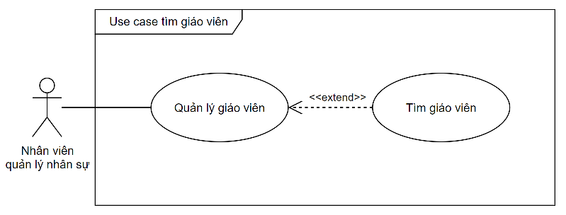

*Hình 3.2.49 Use Case tìm giáo viên.*

|  |  |  |
| --- | --- | --- |
| **USE CASE NAME** | Tìm giáo viên. | |
| **SCENARIO** | Tìm giáo viên của trung tâm. | |
| **TRIGGERING EVENT** | Nhân viên quản lý nhân sự chọn chức năng tìm giáo viên. | |
| **BRIEF DESCRIPTION** | Nhân viên quản lý nhân sự muốn tìm kiếm thông tin giáo viên. | |
| **ACTORS** | Nhân viên quản lý nhân sự. | |
| **RELATED USE CASE** | Quản lý giáo viên. | |
| **PRECONDITION** | Nhân viên quản lý nhân sự đã đăng nhập vào hệ thống. | |
| **POSTCONDITION** | Tìm giáo viên thành công. | |
| **FLOW OF EVENTS** | Actor | System |
| 1. Chọn mục “Quản lý giáo viên”.  2. Nhập thông tin giáo viên cần tìm.  3. Nhấn vào nút “Tìm”. | 1.1 Hiển thị giao diện form thông tin giáo viên.  3.1 Hệ thống kiểm tra thông tin đã nhập.  3.2 Lấy dữ liệu thông tin giáo viên vừa nhập.  3.3 Hiển thị thông tin giáo viên. |
| **EXCEPTION CONDITION** | 3.1 Thông báo nếu nhập thiếu hoặc thông tin tìm kiếm không tồn tại. | |

### 3.2.50 Use Case quản lý nhân viên

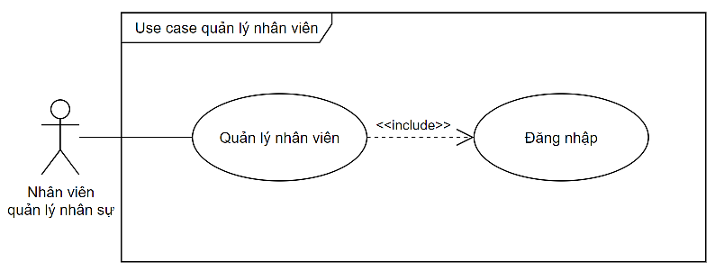

*Hình 3.2.50 Use Case quản lý nhân viên.*

|  |  |  |
| --- | --- | --- |
| **USE CASE NAME** | Quản lý nhân viên. | |
| **SCENARIO** | Quản lý thông tin nhân viên của trung tâm. | |
| **TRIGGERING EVENT** | Nhân viên quản lý nhân sự chọn chức năng quản lý nhân viên. | |
| **BRIEF DESCRIPTION** | Nhân viên quản lý nhân sự muốn xem và quản lý thông tin của các nhân viên. | |
| **ACTORS** | Nhân viên quản lý nhân sự. | |
| **RELATED USE CASE** | Đăng nhập. | |
| **PRECONDITION** | Tài khoản đã được đăng nhập. | |
| **POSTCONDITION** | Không. | |
| **FLOW OF EVENTS** | Actor | System |
| 1. Nhân viên quản lý nhân sự chọn mục “Quản lý nhân viên”. | 1.1 Hiển thị giao diện quản lý và danh sách thông tin nhân viên. |
| **EXCEPTION CONDITION** | Không. | |

### 3.2.51 Use Case thêm nhân viên

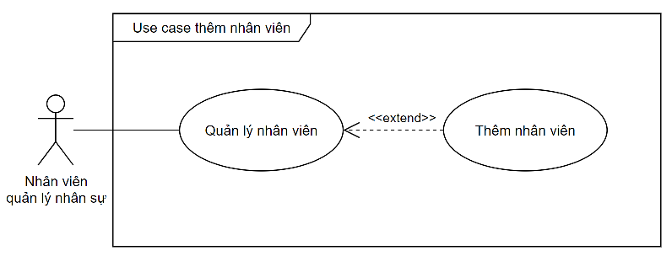

*Hình 3.2.51 Use Case thêm nhân viên.*

|  |  |  |
| --- | --- | --- |
| **USE CASE NAME** | Thêm nhân viên. | |
| **SCENARIO** | Thêm nhân viên của trung tâm. | |
| **TRIGGERING EVENT** | Nhân viên quản lý nhân sự chọn chức năng thêm nhân viên. | |
| **BRIEF DESCRIPTION** | Nhân viên quản lý nhân sự muốn thêm mới thông tin nhân viên. | |
| **ACTORS** | Nhân viên quản lý nhân sự. | |
| **RELATED USE CASE** | Quản lý nhân viên. | |
| **PRECONDITION** | Nhân viên quản lý nhân sự đã đăng nhập vào hệ thống. | |
| **POSTCONDITION** | Thêm nhân viên thành công. | |
| **FLOW OF EVENTS** | Actor | System |
| 1. Chọn mục “Quản lý nhân viên”.  2. Nhập các thông tin của nhân viên mới.  3. Nhấn vào nút “Thêm”. | 1.1 Hiển thị giao diện form thông tin nhân viên.  3.1 Hệ thống kiểm tra thông tin đã nhập.  3.2 Lưu dữ liệu vừa nhập.  3.3 Hiển thị thông báo thêm nhân viên thành công. |
| **EXCEPTION CONDITION** | 3.1 Thông báo nếu nhập thiếu thông tin. | |

### 3.2.52 Use Case sửa nhân viên

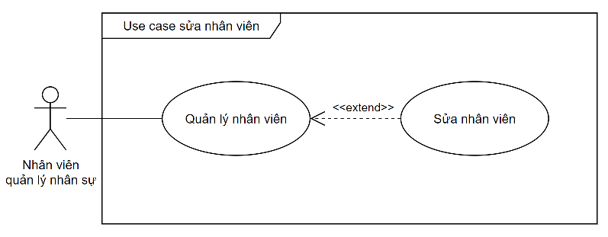

*Hình 3.2.52 Use Case sửa nhân viên.*

|  |  |  |
| --- | --- | --- |
| **USE CASE NAME** | Sửa nhân viên. | |
| **SCENARIO** | Sửa nhân viên của trung tâm. | |
| **TRIGGERING EVENT** | Nhân viên quản lý nhân sự chọn chức năng sửa nhân viên. | |
| **BRIEF DESCRIPTION** | Nhân viên quản lý nhân sự muốn thay đổi thông tin nhân viên. | |
| **ACTORS** | Nhân viên quản lý nhân sự. | |
| **RELATED USE CASE** | Quản lý nhân viên. | |
| **PRECONDITION** | Nhân viên quản lý nhân sự đã đăng nhập vào hệ thống. | |
| **POSTCONDITION** | Sửa nhân viên thành công. | |
| **FLOW OF EVENTS** | Actor | System |
| 1. Chọn mục “Quản lý nhân viên”.  2. Nhập các thông tin cần thay đổi của nhân viên.  3. Nhấn vào nút “Sửa”. | 1.1 Hiển thị giao diện form thông tin nhân viên.  3.1 Hệ thống kiểm tra thông tin đã nhập.  3.2 Lưu dữ liệu vừa thay đổi.  3.3 Hiển thị thông báo sửa thông tin nhân viên thành công. |
| **EXCEPTION CONDITION** | 3.1 Thông báo nếu nhập thiếu hoặc sai thông tin. | |

### 3.2.53 Use Case xóa nhân viên

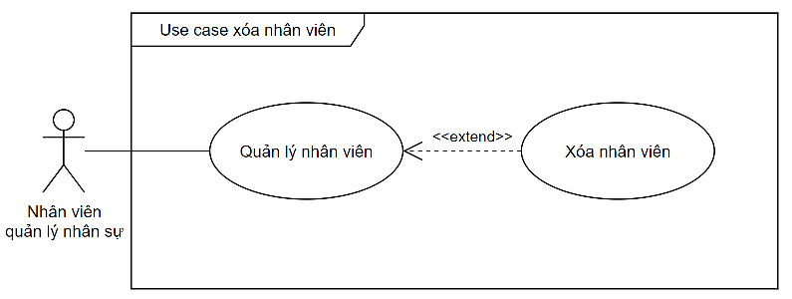

*Hình 3.2.53 Use Case xóa nhân viên.*

|  |  |  |
| --- | --- | --- |
| **USE CASE NAME** | Xóa nhân viên. | |
| **SCENARIO** | Xóa nhân viên của trung tâm. | |
| **TRIGGERING EVENT** | Nhân viên quản lý nhân sự chọn chức năng xóa nhân viên. | |
| **BRIEF DESCRIPTION** | Nhân viên quản lý nhân sự muốn xóa bỏ thông tin nhân viên. | |
| **ACTORS** | Nhân viên quản lý nhân sự. | |
| **RELATED USE CASE** | Quản lý nhân viên. | |
| **PRECONDITION** | Nhân viên quản lý nhân sự đã đăng nhập vào hệ thống. | |
| **POSTCONDITION** | Xóa nhân viên thành công. | |
| **FLOW OF EVENTS** | Actor | System |
| 1. Chọn mục “Quản lý nhân viên”.  2. Nhập thông tin nhân viên cần xóa.  3. Nhấn vào nút “Xóa”. | 1.1 Hiển thị giao diện form thông tin nhân viên.  3.1 Hệ thống kiểm tra thông tin đã nhập.  3.2 Xóa dữ liệu nhân viên vừa nhập.  3.3 Hiển thị thông báo xóa thông tin nhân viên thành công. |
| **EXCEPTION CONDITION** | 3.1 Thông báo nếu nhập thiếu hoặc sai thông tin. | |

### 3.2.54 Use Case tìm nhân viên

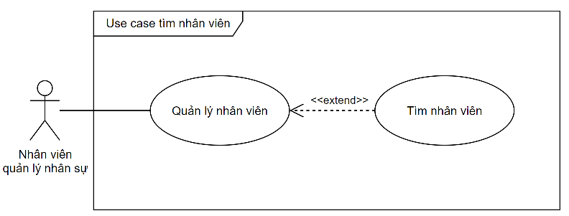

*Hình 3.2.54 Use Case tìm nhân viên.*

|  |  |  |
| --- | --- | --- |
| **USE CASE NAME** | Tìm nhân viên. | |
| **SCENARIO** | Tìm nhân viên của trung tâm. | |
| **TRIGGERING EVENT** | Nhân viên quản lý nhân sự chọn chức năng tìm nhân viên. | |
| **BRIEF DESCRIPTION** | Nhân viên quản lý nhân sự muốn tìm kiếm thông tin nhân viên. | |
| **ACTORS** | Nhân viên quản lý nhân sự. | |
| **RELATED USE CASE** | Quản lý nhân viên. | |
| **PRECONDITION** | Nhân viên quản lý nhân sự đã đăng nhập vào hệ thống. | |
| **POSTCONDITION** | Tìm nhân viên thành công. | |
| **FLOW OF EVENTS** | Actor | System |
| 1. Chọn mục “Quản lý nhân viên”.  2. Nhập thông tin nhân viên cần tìm.  3. Nhấn vào nút “Tìm”. | 1.1 Hiển thị giao diện form thông tin nhân viên.  3.1 Hệ thống kiểm tra thông tin đã nhập.  3.2 Lấy dữ liệu thông tin nhân viên.  3.3 Hiển thị thông tin nhân viên cần tìm. |
| **EXCEPTION CONDITION** | 3.1 Thông báo nếu nhập thiếu hoặc thông tin không tồn tại. | |

3.3 Sơ đồ hoạt động (Activity Diagram)

3.3.1 Sơ đồ hoạt động đăng nhập

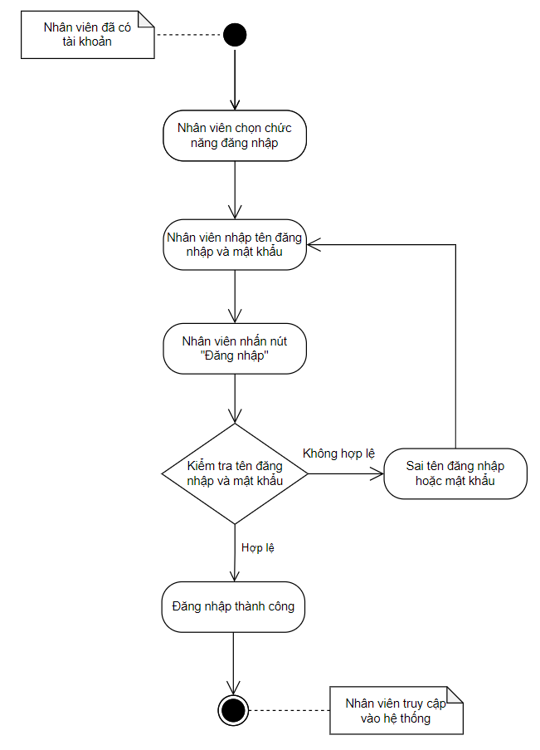

*Hình 3.3.1 Sơ đồ hoạt động đăng nhập.*

3.3.2 Sơ đồ hoạt động đăng ký

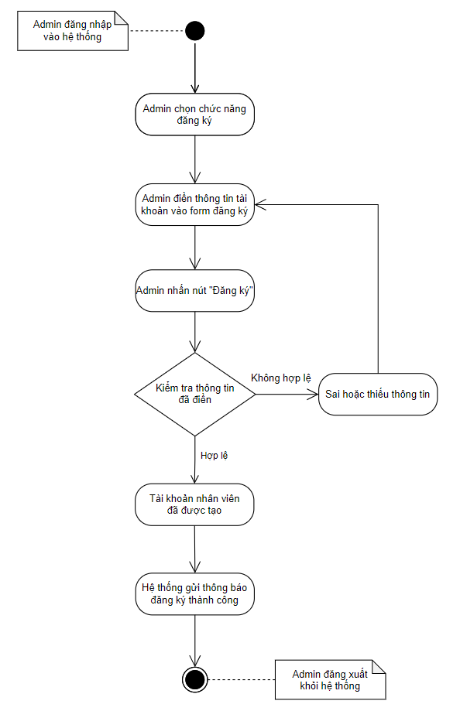

*Hình 3.3.2 Sơ đồ hoạt động đăng ký.*

3.3.3 Sơ đồ hoạt động đăng xuất

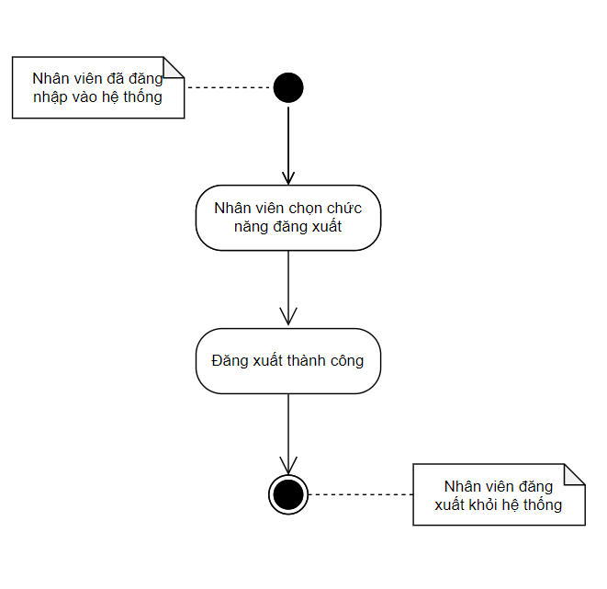

*Hình 3.3.3 Sơ đồ hoạt động đăng xuất.*

3.3.4 Sơ đồ hoạt động đổi mật khẩu

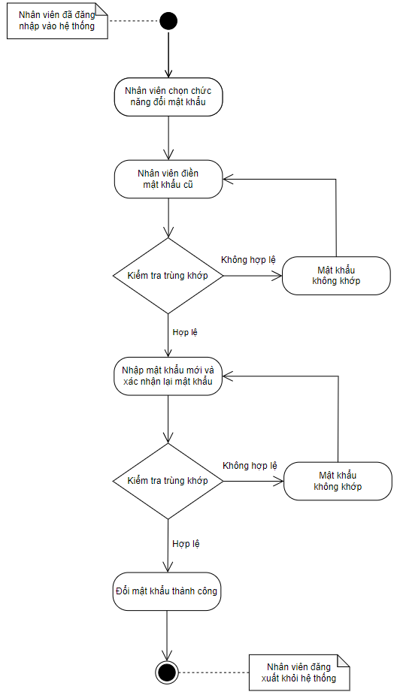

*Hình 3.3.4 Sơ đồ hoạt động đổi mật khẩu.*

3.3.5 Sơ đồ hoạt động quản lý học viên

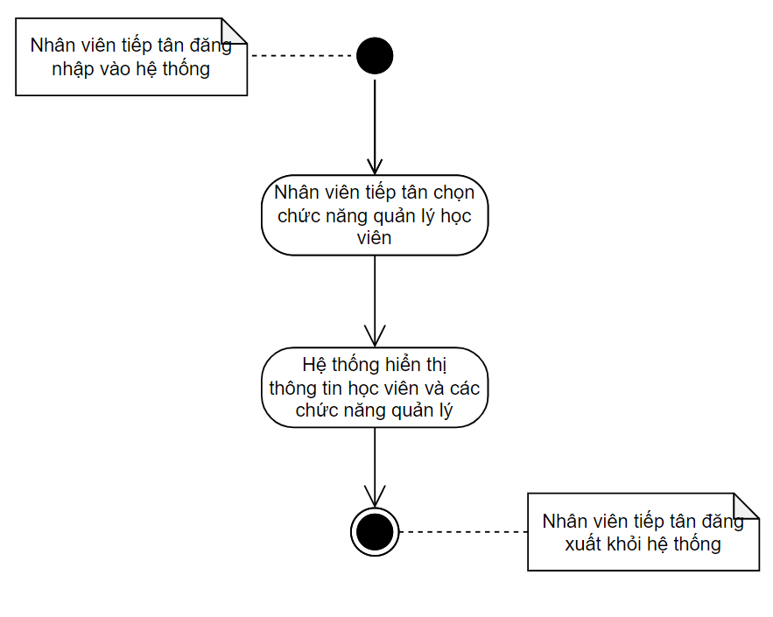

*Hình 3.3.5 Sơ đồ hoạt động quản lý học viên.*

3.3.6 Sơ đồ hoạt động thêm học viên

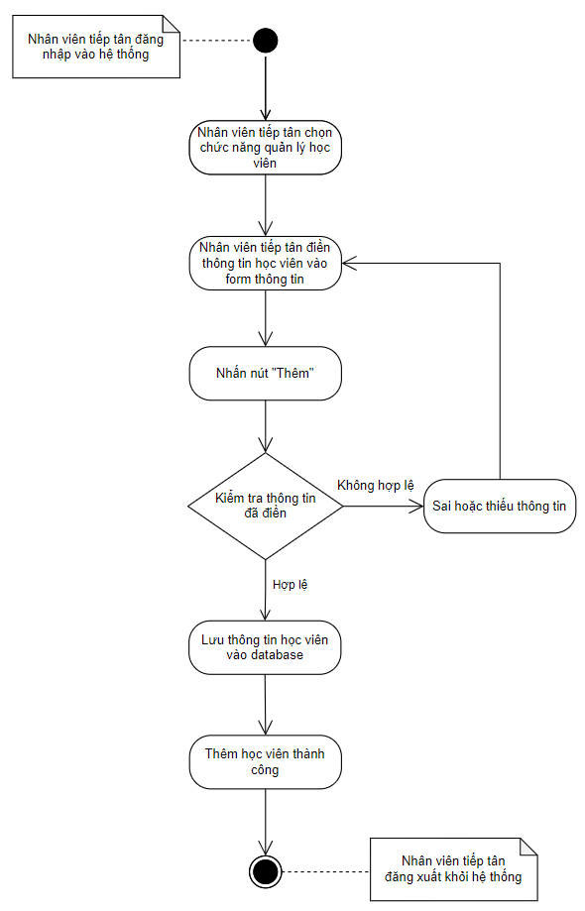

*Hình 3.3.6 Sơ đồ hoạt động thêm học viên.*

3.3.7 Sơ đồ hoạt động sửa học viên

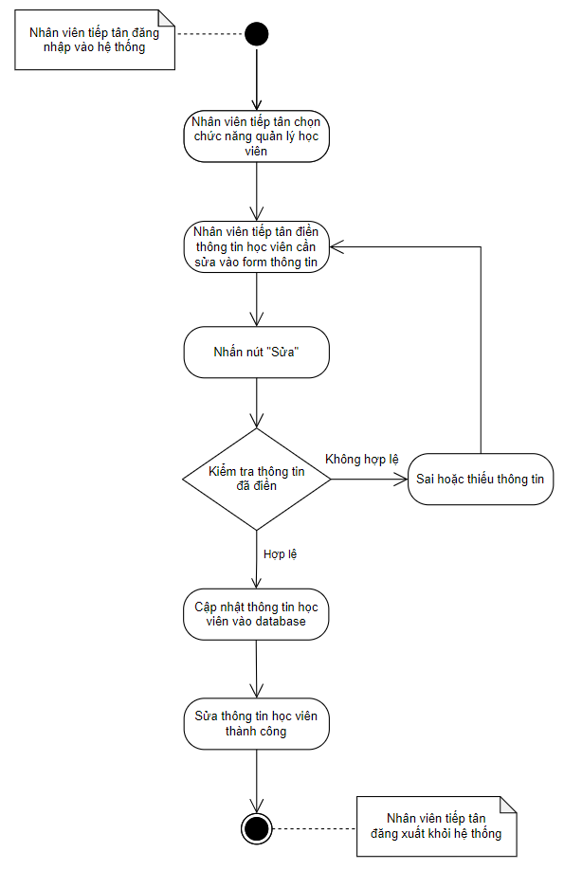

*Hình 3.3.7 Sơ đồ hoạt động sửa học viên.*

3.3.8 Sơ đồ hoạt động xóa học viên

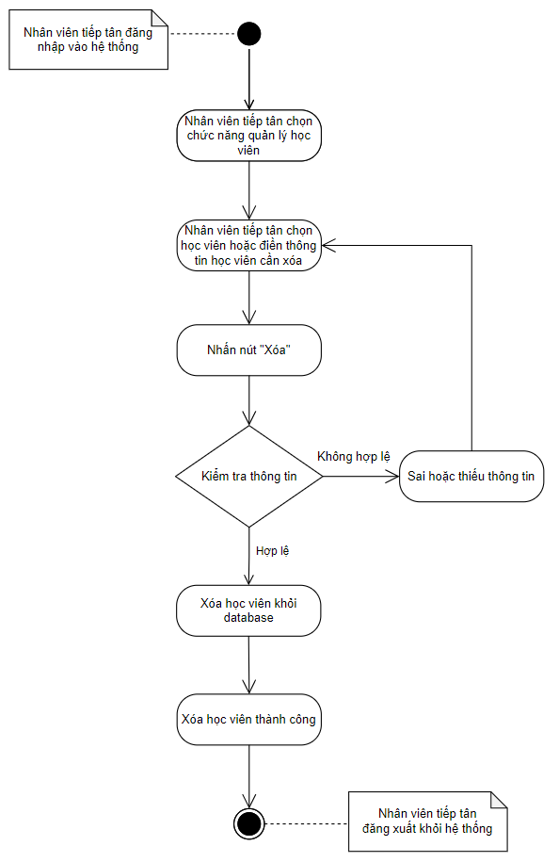

*Hình 3.3.8 Sơ đồ hoạt động xóa học viên.*

3.4 Sơ đồ ERD (Entity Relationship Diagram)

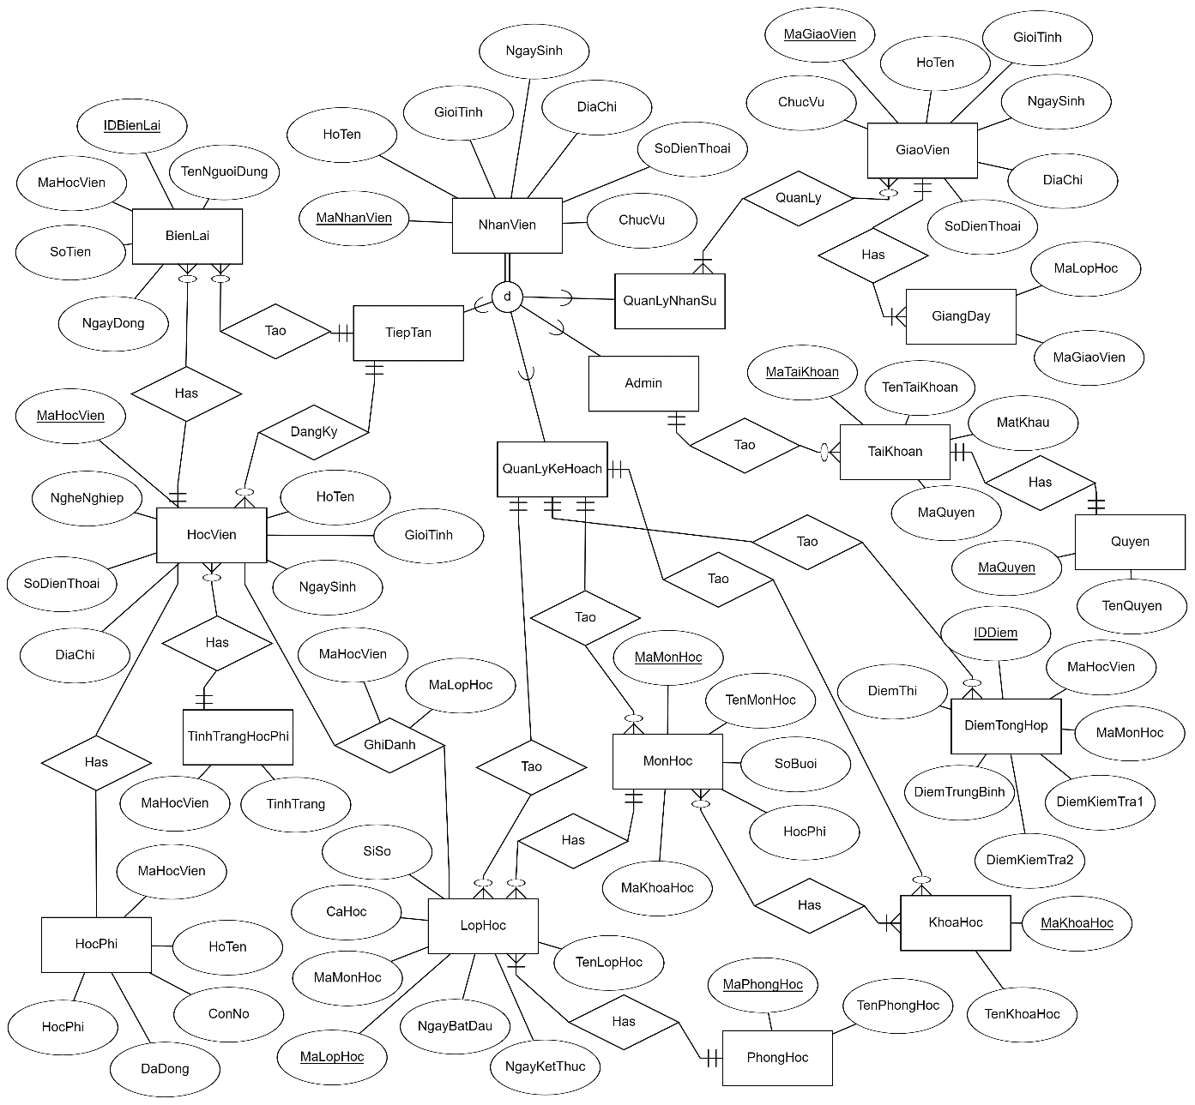

*Hình 3.4 Sơ đồ ERD*

3.5 Lược đồ quan hệ (Relation Schema)

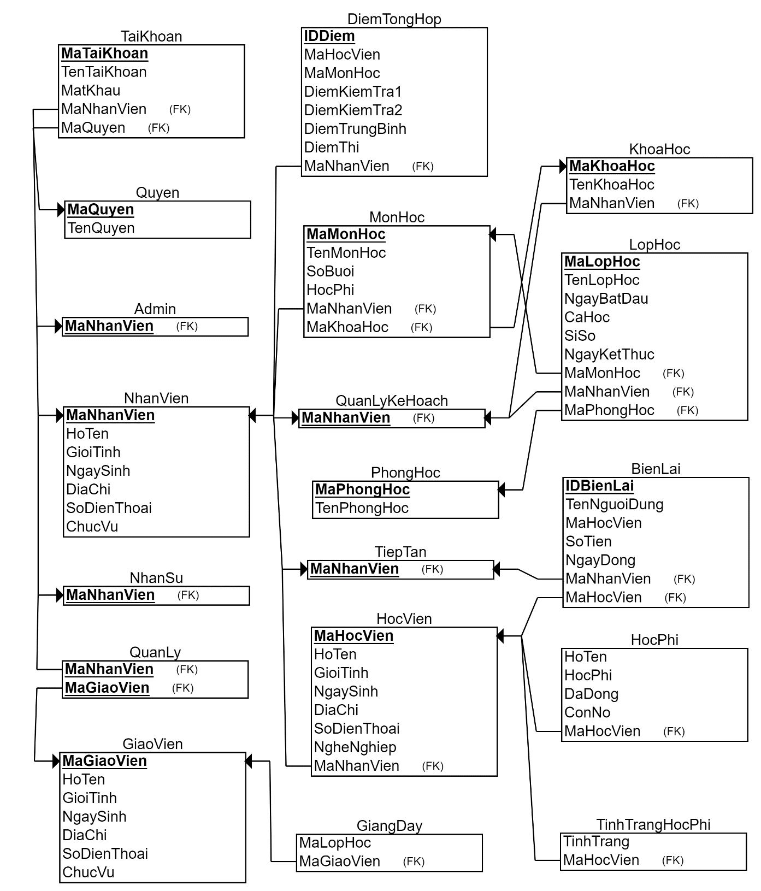

*Hình 3.5 Lược đồ quan hệ*

3.6 Sơ đồ lớp (Class Diagram)

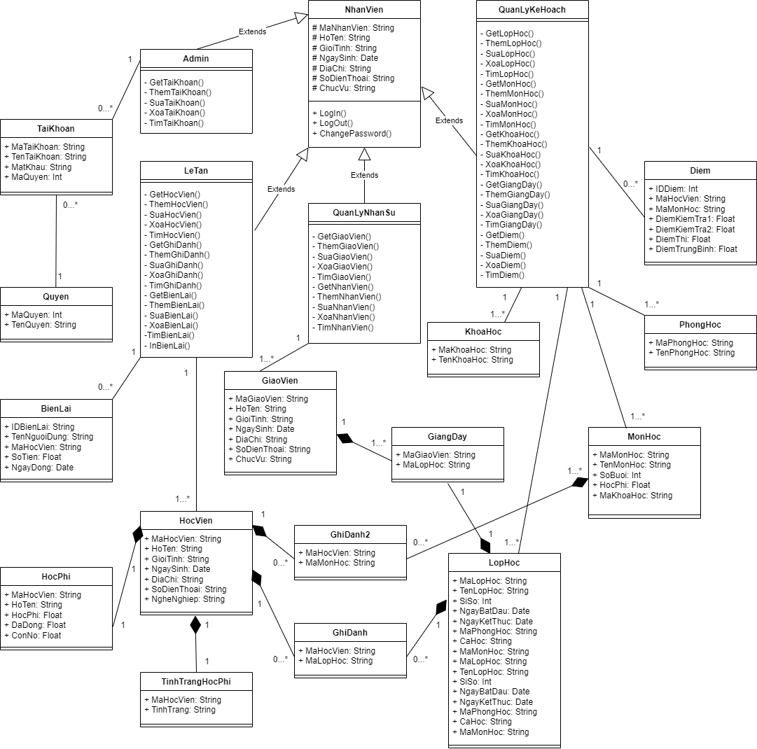

*Hình 3.6 Sơ đồ lớp*